НАЦІОНАЛЬНИЙ ТЕХНІЧНИЙ УНІВЕРСИТЕТ УКРАЇНИ
«КИЇВСЬКИЙ ПОЛІТЕХНІЧНИЙ ІНСТИТУТ
імені ІГОРЯ СІКОРСЬКОГО»
Хіміко-технологічний факультет
Кафедра кібернетики хіміко-технологічних процесів

«На правах рукопису»  УДК ______________ | «До захисту допущено»  В.о. завідувача кафедри  __________ Т.В.Бойко  «___»_____________2019 р.

Магістерська дисертація
на здобуття ступеня магістра
зі спеціальності 151 Автоматизація та комп’ютерно-інтегровані технології
Спеціалізація Комп’ютерно-інтегровані сталі хімічні виробництва
на тему: «Моделювання водно-хімічного режиму теплоносія першого контуру АЕС з реактором ВВЕР-1000»
Виконав:
студент VІ курсу, групи ХА-81мп
Пустовий Дмитро Олександрович __________
Науковий керівник:
Професор кафедри КХТП НТУУ "КПІ"
Медведєв Ромуальд Броніславович __________
Консультант з розроблення Startup проекту:
доцент кафедри економіки та підприємництва НТУУ "КПІ"
Тюленєва Юлія Валеріївна __________
Рецензент:
Доцент кафедри технології неорганічних речовин,
водоочищення та загальної хімічної технології
Супрунчук Володимир Ілліч __________

Засвідчую, що у цій магістерській дисертації немає запозичень з праць інших авторів без відповідних посилань.
Студент _____________

Київ – 2019 року
Національний технічний університет України
«Київський політехнічний інститут імені Ігоря Сікорського»
Хіміко-технологічний факультет
Кафедра кібернетики хіміко-технологічних процесів
Рівень вищої освіти – другий (магістерський) за освітньо-професійною програмою
Спеціальність – 151 Автоматизація та комп’ютерно-інтегровані технології
Спеціалізація Комп’ютерно-інтегровані сталі хімічні виробництва

ЗАТВЕРДЖУЮ
В.о. завідувача кафедри
__________ Т.В.Бойко
«___»_____________20 р.

ЗАВДАННЯ
на магістерську дисертацію студенту
Пустовому Дмитру Олександровичу
1. Тема дисертації «Моделювання водно-хімічного режиму теплоносія першого контуру АЕС з реактором ВВЕР-1000», науковий керівник дисертації Медведєв Ромуальд Броніславович, професор кафедри КХТП, затверджені наказом по університету від «___»_________ 20__ р. №_____
2. Термін подання студентом дисертації
3. Об’єкт дослідження: Перший контур АЕС з реактором ВВЕР-1000.
4. Вихідні дані: технологічні параметри першого контуру АЕС з реактором типу ВВЕР-1000 при водно-хімічному режимі.
5. Перелік завдань, які потрібно розробити: математичні моделі для трьох стадій процесу радіолізу, математична модель для розрахунку значень температур в гілці першого контуру, розробка програмного додатку на основі розроблених моделей.
6. Орієнтовний перелік графічного (ілюстративного) матеріалу: технологічна схема гілки першого контуру енергоблоку АЕС з реактором ВВЕР-1000, графіки зміни концентрацій компонентів для трьох стадій процесу радіолізу, графіки зміни концентрації основних компонентів в процесі радіолізу, графіки зміни концентрації основних компонентів реакції радіолізу в гілці першого контуру АЕС з реактором типу ВВЕР-1000.
7. Орієнтовний перелік публікацій: наближений тепловий розрахунок парогенератора АЕС з реактором ВВЕР-1000, моделювання зміни концентрації окисників у першому контурі реактора ВВЕР-1000.
8. Консультанти розділів дисертації∗
Розділ | Прізвище, ініціали та посада  консультанта | Підпис, дата
Розділ | Прізвище, ініціали та посада  консультанта | завдання  видав | завдання  прийняв
Розроблення startup проекту | Тюленєва Ю.В., доцент кафедри економіки та підприємництва НТУУ "КПІ"
9. Дата видачі завдання __________________
Календарний план
№ з/п | Назва етапів виконання  магістерської дисертації | Термін виконання етапів магістерської дисертації | Примітка
1 | Дослідження інформаційних джерел за темами: радіоліз води та параметри роботи водно-хімічного режиму реактору ВВЕР-1000.
2 | Визначення основних реакцій та дослідження кінетики процесу радіолізу.
3 | Складання математичних моделей стадій процесу радіолізу та складання моделі для розрахунку значень температур в гілці першого контуру АЕС з реактором типу ВВЕР-1000.
4 | Розробка комп’ютерно-інтегрованого модулю для дослідження швидкості протікання процесу радіолізу
5 | Розробка комп’ютерного додатку для моделювання гілки першого контуру АЕС з реактором типу ВВЕР-1000.
6 | Розробка startup проекту за темою магістерської дисертації
7 | Написання пояснювальної записки
8 | Підготовка доповіді та презентації для захисту магістерської дисертації

Студент Д.О. Пустовий
Науковий керівник дисертації Р.Б. Медведєв

РЕФЕРАТ

Пояснювальна записка 101 ст., 16 рис., 20 табл., 3 додатки.
Виконано проект моделювання водно-хімічного режиму теплоносія першого контуру АЕС з реактором ВВЕР-1000.
В проекті обґрунтовано норми технологічних режимів, досліджено кінетику процесу радіолізу, наведені математичні моделі для розрахунку значення температури в контурі та реакції радіолізу ВХР теплоносія першого контуру АЕС з реактором типу ВВЕР-1000.
Розроблено програмний модуль для моделювання водно-хімічного режиму теплоносія першого контуру АЕС з реактором ВВЕР-1000 в середовищі MATLAB версії R2017a.
Розроблено стартап проект на основі техніко – економічних показників для даного процесу.
КОНТРОЛЬ СТАНУ ТЕПЛОНОСІЯ, ПЕРШИЙ КОНТУР АТОМНОГО РЕАКТОРА, РАДІОЛІЗ ВОДИ, МАТЕМАТИЧНА МОДЕЛЬ, ІМІТАЦІЙНЕ МОДЕЛЮВАННЯ.

ABSTRACT
Explanatory note has 101 p., 16 fig., 20 tables, 3 appendixes.
The project of modeling the water-chemical mode of the coolant of the first circuit of the NPP with the VVER-1000 reactor was carried out.
The norms of technological regimes are substantiated in the project, the kinetics of the radiolysis process are investigated, the mathematical models are presented to calculate the value of the temperature in the circuit and the radiological response of the first circuit of a nuclear power plant with a VVER -1000 reactor.
A software module for simulating the water-chemical mode of the coolant of the first circuit of the NPP with the VVER-1000 reactor in MATLAB version R2017a was developed.
A startup project based on technical and economic indicators for this process has been developed.
HEAT-CARRIER CONDITION CONTROL, FIRST CIRCUIT OF ATOMIC REACTOR, WATER RADIOSIS, MATHEMATICAL MODEL, SIMULATION.

ЗМІСТ
ПЕРЕЛІК УМОВНИХ ПОЗНАЧЕНЬ, СИМВОЛІВ, СКОРОЧЕНЬ І ТЕРМІНІВ 8
ВСТУП 10
ЛІТЕРАТУРНИЙ ОГЛЯД ПРОБЛЕМИ УТВОРЕННЯ КОРОЗІЙ ТА ВІДКЛАДЕНЬ В ПЕРШОМУ КОНТУРІ АЕС З ВВЕР-1000 11
1.1 Загальна інформація про водо-водяний енергетичний реактор ВВЕР-1000. 11
1.2 Дослідження проблеми утворення корозійних речовин та осадових відкладень в реакторах ВВЕР 18
1.3 Радіоліз теплоносія у першому контурі АЕС з реактором ВВЕР 27
Висновки до розділу 34
2. МОДЕЛЮВАННЯ ВОДНО-ХІМІЧНОГО РЕЖИМУ ТЕПЛОНОСІЯ ПЕРШОГО КОНТУРУ АЕС З РЕАКТОРОМ ВВЕР-1000 35
2.1 Математична модель для розрахунку значення температури в ПК 36
2.2 Розрахунок концентрацій компонентів першої стадії 38
2.3 Розрахунок концентрацій компонентів другої стадії 39
2.4 Розрахунок концентрацій компонентів третьої стадії 41
Висновки до розділу 46
3. АВТОМАТИЗОВАНЕ ВИРІШЕННЯ ЗАДІЧІ ПОШУКУ КОРОЗІЙНО НЕБЕЗПЕЧНИХ ДІЛЯНОК ПЕРШОГО КОНТУРУ АЕС З ВВЕР-1000 47
3.1 Обґрунтування вибору програмного середовища 47
3.2 Технічне завдання на розробку обчислювального модулю 48
3.3 Структура і характеристики розробленого модулю 49
3.4 Результат роботи програмного модулю 51
Висновки до розділу 61
4. РОЗРОБКА СТАРТАП ПРОЕКТУ 62
4.1 Аналіз зовнішнього та внутрішнього середовища стартапу 64
4.2 Ключові фактори успіху проекту за методом Шонфільда 66
4.3 Розрахунок основних техніко-економічних показників проекту 68
ВИСНОВКИ 78
ПЕРЕЛІК ДЖЕРЕЛ ПОСИЛАНЬ 79
ДОДАТОК А Облікова картка НДДКР 84
ДОДАТОК Б Код програмного модулю 90
ДОДАТОК В. Інструкція з користування програмним модулем 102

ПЕРЕЛІК УМОВНИХ ПОЗНАЧЕНЬ, СИМВОЛІВ, СКОРОЧЕНЬ І ТЕРМІНІВ

АЕС – Атомна електростанція.
ВХР – Водно-хімічний режим.
ВВЕР – Водо-водяний енергетичний реактор.
РБМК - (рос. Реактор Большой Мощности Канальный)
ТС – Технологічна схема.
ПК – Перший контур.
РУ - Реакторна установка.
ПГ – Парогенератор.
ГЦТ – Головний циркуляційний трубопровід.
КД – Компенсатор тиску.
ПВД – Підігрівач високого тиску.
В2В – ( англ. business to business) Модель взаємодії бізнес для бізнесу.
В2С – (англ. business to customer ) Модель взаємодії бізнес для споживача.
ФОП – Фонд оплати праці.
ОЗ – Основні засоби.
ОФ – Основні фонди.
ОбФ – Оборотні фонди.
A – Амортизація.
Ц – Ціна.
С – Собівартість.
П – Прибуток.
Р – Рентабельність.
Е – Коефіцієнт економічної ефективності.
ФВ – Фондовіддача.
ФЕ – Фондоємність.

ВСТУП
Об’єктом дослідження є перший контур АЕС з реактором ВВЕР-1000.
Метою даної роботи є дослідження та моделювання водно хімічного режиму теплоносія першого контуру АЕС з реактором типу ВВЕР – 1000 та подальше використання отриманих результатів в підсистемі управління.
Актуальність даної роботи полягає в забезпеченні надійного, ефективного і безпечного функціонування АЕС, оскільки тільки в нашій державі майже 70% електроенергії виробляється на 16 енергоблоках. Основною проблемою в експлуатації яких, як для будь якої АЕС, так і в нашому випадку з реакторами типу ВВЕР є утворення в наслідок процесу радіолізу води корозійних речовин та осадових відкладень на внутрішній частині стінок обладнання та трубного простору що зменшують терміни можливої експлуатації даного виробництва.
Основою функціонування більшості таких систем є імітаційна модель енергетичного об'єкта, що дозволяє проводити моделювання різних режимів функціонування.
- Робота виконана в межах науково дослідної роботи, на тему «Розроблення математичних моделей оцінювання стану теплоносія першого контуру АЕС з реактором ВВЕР-1000». Договір № 12-18. Облікова картка НДДКР представлена в додатоку А.
Результати роботи були представлені на двох конференціях:
- Сьомій міжнародній науково-практичній конференції КМХТ, Київ, 2019
- Міжнародній науковій інтернет-конференції «Інформаційне суспільство: технологічні, економічні та технічні аспекти становлення» Тернопіль, 2019.

ЛІТЕРАТУРНИЙ ОГЛЯД ПРОБЛЕМИ УТВОРЕННЯ КОРОЗІЙ ТА ВІДКЛАДЕНЬ В ПЕРШОМУ КОНТУРІ АЕС З ВВЕР-1000

Загальна інформація про водо-водяний енергетичний реактор ВВЕР-1000.
Історичний екскурс. Водо-водяний енергетичний реактор (ВВЕР) – ядерний енергетичний реактор, основною робочою силою якого слугує теплоносій, а сповільнювачем служить вода під високим тиском. Стиснення води виконується для збереження її в рідкому стані, задля забезпечення високої температури теплоносія, понад 300 °С.
В перше напрямок технології водо-водяних енергетичних реакторів типу ВВЕР почали розробляти в радянському союзі на початку 1950-х років паралельно з реакторами типу РБМК. Під час наукових досліджень за основу реактору був взятий реактор ВЕС-2 з цирконієвою активною зоною та підвищеними параметрами пару.
В 1964-му році був запущений перший блок Нововоронезької АЕС з реактором ВВЕР-210 що став першим реактором даної серії.
В 1970-му році був запущений на тій самій станції другий блок з реактором ВВЕР-365. В 1971-му році був запущений знову ж на тій самій станції третій блок з реактором ВВЕР-440, що в свою чергу став серійним радянським реактором першого покоління. На його основі були створені ключові технічні рішення, використані при побудові реакторів ВВЕР-1000, серед яких наприклад залізобетонна герметична оболонка.
Робота що до створення реактору ВВЕР-1000 почалася в 1966 му році Курчатовським інститутом в місті Москва, науковим керівником був обраний
А.П. Александров. До 1971го року під керівництвом головного конструктора В.В. Стекольникова був розроблений проект реактору ВВЕР-1000 на ОКБ «Гідропрес» (м. Подольськ). Першим виробником став Іжорський завод (м. Санкт-Петербург) а до початку 90-х реактори також виготовлялися заводом Атоммаш (м. Волгодонськ) і компанією ŠKODA JS (Чехія).
Першим блоком АЕС де був застосований реактор ВВЕР-1000 став п’ятий блок Нововоронезької АЕС у 1980му році.
Сьогодні ядерні реактори цього типу встановлені на кожній з атомних електростанцій в Україні, а саме в Рівненській, Запорізькій, Хмельницькій, Південноукраїнській атомних електростанціях, а також на станціях в Росії, Болгарії, Чехії та Китаї, та складають приблизно 7,5% від загальної кількості ядерних реакторів усіх типів що експлуатуються в усьому світі.
Реактор ВВЕР-1000 (рисунок 1.1). Даний реактор має основні вузли серед яких основними є корпус, внутрішні пристрої, активна зона, верхній блок та ін. Для нашого дослідження основним вузлом, з яким ми частково працюємо, є активна зона реактору.
В активній зоні реактору ВВЕР-1000 наявні 163 паливні касети, розташовані з кроком 236 мм., кожна з яких містить по 312 твелів, та встановлені своїм хвостовиком на опору днища шахти.
По довжині касети рівномірно розміщено 18 напрямних трубок. У даних трубках з допомогою механічного приводу, в залежності від розміщення по довжині активної зони касети, може бути переміщено зв’язка з 18 спеціальних поглинаючих стрижнів (ПС) до органу що керує регулюючими процесами в системі управління і захисту (ОР СУЗ).
Осердя даних стрижнів виготовлене з матеріалу на основі карбіду бору в матриці з сплаву алюмінію, також можуть застосовуватися й інші поглинаючі матеріали такі як титанат або гафній.
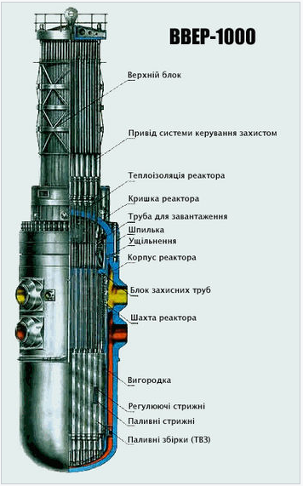
Рисунок 1.1 – Конструкція реактору ВВЕР-1000

Завдяки зміні ряду характеристик потужність блоку з реактором ВВЕР-1000 значно збільшилася порівняно реакторів більш старих версій таких як ВВЕР-440, ВВЕР-446 чи ВВЕР-466Б. Вага корпусу реактора становить близько 330 т. Середнє вигорання палива доходить приблизно до 50 МВт·добу/кг.
ВВЕР-1000 і обладнання першого контуру з радіоактивним теплоносієм розміщені в захисній оболонці з попередньо напруженого залізобетону (термооболонці).
Аналіз першого контуру АЕС з ВВЕР -1000.
Енергоблок сучасної ядерної установки являє собою складну технічну систему. Даному об'єкту притаманні всі основні ознаки системи, такі як наприклад цілісність, або ж наявність кількох підсистем зв’язаних між ними чи то структурованість і головне – робота суцільної системи для єдиної мети.
Структура технологічної схеми (ТС) енергоблоку атомної електростанції з водо-водяним реактором ВВЕР-1000 складається із двох контурів.
Перший контур є радіоактивним, він складається з ядерного реактору типу ВВЕР та чотирьох циркуляційних петель для його охолодження (Рисунок 1.2).
Кожна складається з горизонтального парогенератору ПГВ-1000, головного циркуляційного насоса та головного циркуляційного трубопроводу. До однієї з петель приєднаний паровий компенсатор тиску, для підтримки тиску води в контурі на заданому рівні.
Перший контур призначений для відводу тепла, виділеного в реакторі, і передачі його до другого контуру через парогенератор.
Вся утворена енергія внаслідок поділу ядерного палива відводиться теплоносієм з активної зони реактора, за допомогою циркуляційного насоса.
З реактора теплоносій по трубопроводах надходить в парогенератору, де віддає тепло котельній воді другого контуру і потім головними циркуляційними насосами повертається в реактор [3,9,16].
Другий контур технологічної схеми енергоблоку – нерадіоактивний, він складається з парогенераторів, турбіни К-1000-60 / 1500-2 з генератором
ТВВ-1000-4 і допоміжного обладнання машинного відділення. В нашій роботі розглядається лише перший контур.

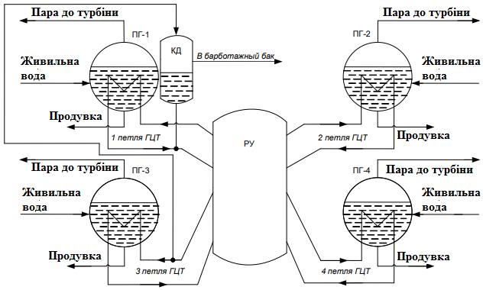
Рисунок 1.2 – Технологічна структура першого контуру енергоблоку АЕС:
РУ - реакторна установка; ПГ - парогенератор; ГЦТ - головний циркуляційний трубопровід; КД - компенсатор тиску; ПВД - підігрівач високого тиску
Особливості теплового потоку першого контуру. Ядерне паливо в реакторах типу ВВЕР являють собою тепловидільні збірки (ТВЗ), що складаються з тепловидільних елементів (твелів), що містять таблетки з діоксиду урану, слабо збагаченого по 235-му ізотопу, який в процесі роботи виділяє теплову енергію, номінальне значення якої 3 000 МВт. Дана енергія відводяться до чотирьох парогенераторів по 750 МВт кожному [3,5,18,22].
Вода що знаходиться в реакторі в поточний час поглинає теплову енергію та нагрівається номінально від 290 до 320 ⁰С. Оскільки тиск в першому контурі номінально складає 15,7 МПа то вода залишається рідкому стані навіть при таких надвисоких температурах.
Далі нагріта вода одночасно подається по трубопроводах, з швидкістю 4-6 м/с, до чотирьох парогенераторів типу ПГВ–1000, в яких теплова енергія передається до другого контуру, а теплоносій знову охолоджується до 290 ⁰С та повертається до реактору [3,5,9].
При цьому теплова енергія що перейшла до води в другому контурі нагріває воду до стану пари, яка в свою чергу передається до турбін в яких перетвор.ється на електроенергію номінальне значення якої 1000 МВт.
Основні параметри для першого контуру наведено в таблиці 1.1.

Таблиця 1.1 Основні параметри ПК
Назва | Значення
Номінальна теплова енергія, МВт | 3 000
Номінальна електрична енергія, МВт | 1 000
Витрата води ПК через парогенератор т/год | 18
Швидкість потоку м/с | 5
Температури води ПК на вході в ПГ ⁰С | 320
Температури води ПК на виході в ПГ ⁰С | 290
Тиск води першого контуру МПа | 15,7
Тиск пару МПа | 6,27
Температура питомої води ⁰С | 220
Температура пару ⁰С | 278,5

Таким чином температура теплоносія в першому контурі змінюється з 290 до 320⁰С з постійним радіолізом на всій довжині контуру.
Звісно ж як і будь який механізм водо-водяні реактори мають свої переваги та недоліки.
Переваги та недоліки. До переваг водо-водяних реакторів слід віднести:
- доступність води як природнього ресурсу як теплоносія так і поглинача;
- менша кількість персоналу, що задіяна для обслуговування реактора в порівнянні з реакторами інших моделей;
- малий розмір по відношенню до інших типів реакторів схожої потужності, характерний для всіх PWR-реакторів. Розмір можна порівняти хіба що з реакторами типу CANDU, що мають меншу потужність;
- підвищена безпека експлуатації через двоконтурність конструкції в порівнянні з одно контурними реакторами;
- відносна простота очищення води першого контуру після виведення з експлуатації шляхом випаровування (за допомогою випарювання кількість радіоактивних елементів можна скоротити в 50-70 разів).
Разом з тим зазначена конструкція має ряд недоліків:
- неможливість перевантаження палива без зупинки реактора;
- корозійність води як теплоносія і, відповідно, необхідність її подвійної дистиляції;
- утворення в процесі радіолізу активного водню, який необхідно виводити;
- необхідність застосування борного регулювання;
- необхідність підтримки високого тиску для недопущення закипання води за температури понад 300°C і як наслідок значна небезпека під час виникнення аварійних ситуацій в порівнянні з іншими реакторами, що мають менший тиск.
- необхідність парогенераторів, які зменшують ККД реактора.

Дослідження проблеми утворення корозійних речовин та осадових відкладень в реакторах ВВЕР
Однією з головних проблем реакторів типу ВВЕР та зокрема реакторів ВВЕР-1000 є утворення під час взаємодії іонізуючого випромінювання та теплоносія, води, інших сполук речовин, деякі з яких впливають на можливість пошкоджень контуру внаслідок утворень корозійних речовин або осадових відкладень.
Для прикладу наведемо дослідження робото спроможності теплообмінних труб парогенератора Нововоронезької АЕС з реакторами ВВЕР-440 та
ВВЕР-1000 [3-11].
Працездатність теплообмінних труб пов'язана з проблемою збереження цілісності (запобігання утворенню наскрізних дефектів у теплообмінних трубах), внаслідок впливу ряду факторів, викликаних умовами експлуатації: статичними і вібраційними механічними навантаженнями, термічним впливом з одночасним впливом корозійного середовища, яка визначається водно хімічним режимом даного контуру [3].
Проведений аналіз однотипних парогенераторів в даній роботі виявив різний рівень їх надійності, навіть при аналогічному пристрої систем другого контуру.
При цьому відзначено і різний характер виявлення дефектів в часі. На деяких блоках інтенсивність появи дефектів з часом знижується, а на інших - навпаки інтенсивність підвищується, тобто спостерігається деякий інкубаційний прихований період, який може тривати 10 років і більше. Все це, на думку авторів, вказує на те, що одним з найважливіших факторів, що визначають процес корозії - є водний режим [3,4,7].
Підтримка щільності теплообмінної (т/о) трубчатки на всіх АЕС забезпечується завдяки [4]:
- періодичному неруйнівному ВТ контролю т/о труб;
- контролю величини протікання в парогенераторах з 1-го контуру в другий;
- контролю за водно-хімічним режимом теплоносія;
- хімічному промиванню.
Структурні дослідження зразків труб, вирізаних з різних ПГ АЕС з ВВЕР свідчать про те, що основним механізмом, відповідальним за пошкодження труб, є процес корозійного розтріскування під напругою. Даний вид корозії розвивається в аустенітних хромонікелевих нержавіючих сталях під дією розтягуючого сил, та корозійно-активного середовища, що містить активатори і окислювачі [3].
У випадку з теплообмінними трубами ПГ з ВВЕР розтріскування розвивається при концентруванні домішок (переважно хлорид-іонів) в щілинах і відкладеннях на їх зовнішній поверхні. В якості активатора корозії можуть розглядатися також сульфати. В якості окислювача виступає кисень. Характерно утворення тріщин в місцях виникнення виразок [8,9].
У багатьох роботах [4] відзначається, що тріщини найчастіше орієнтовані вздовж твірної лінії труби і можуть мати як міжкристалітного і транскристалітний, так і змішаний характер.
Результати металографічних досліджень і хімічного аналізу зразків вирізаних труб свідчать про зв'язок освіти виразок з осадженням у відкладеннях металевої міді. Вплив міді відзначається багатьма дослідниками [4,5,10]. Інші дослідники вважають визначальним для процесу корозії присутність сульфатів, хлоридів, натрію та інших елементів. При цьому вплив тих чи інших компонентів залежить від умов в локальній зоні (в щілини) після розпарювання теплоносія [11].
Склад відкладень на теплообмінних трубах відрізняється для різних енергоблоків.
В основному вони складаються з оксидів заліза (70 ÷ 90%) і міді (10 ÷ 30%), в незначних кількостях присутні також кальцій, кремній та інші елементи [3].
Дослідження хімічного складу відкладень на прямій ділянці і в зоні дистанціювання показали відмінність в їх хімічному складі. У деяких випадках відкладення пухкі та можуть бути легко зняті. В інших випадках вони жорсткі і щільно зчеплені з поверхнею труби. Зазвичай внутрішній шар відкладень більш щільний, ніж зовнішній [4].
В роботі [5] при дослідженні структури металу теплообмінних труб також були виявлені дефекти декількох видів. Спостерігалися, як зазначалося вище, виразки з подальшим розвитком у вигляді міжкристалітного руйнування, а також тріщини, як поодинокі з великим розкриттям, так і множинні, сильно розвинені. Мікро рентгеноспектральним аналізом в виразках виявлено підвищений вміст міді, а також значна кількість сірки. Всі дефекти розташовувалися під значним шаром відкладень, як на вільних ділянках труби, так і в місцях дистанціювання [2,6].
В роботі [3] з посиланням на джерело [8] відзначається, що за даними цього дослідження, що стосується розмірів дефектів теплообмінних труб ПГВ-1000 і ПГВ-440, виявлених методом вихрових струмів з використанням обертового датчика, довжини індикацій становлять від 5,8 до 20,4 мм, а ширина від 2,5 до 8,2 мм. Поєднання значної глибини і поверхні дефектів, на думку авторів дослідження, є характерним для розгалуженого міжкристалітного розтріскування, а в деяких випадках піттингу (виразок).
Відзначається також, що додатковими факторами, що впливають на пошкоджуваність теплообмінних труб можуть бути властивості металу і умови складання [3].
Вплив теплових навантажень на працездатність трубчатки ПГ можна оцінити з порівняння пошкоджуваності трубок ПГВ-440 і ПГВ-1000. Теплові навантаження цих парогенераторів помітно відрізняються. Істотно відрізняється і дефектність їх теплообмінних трубок. Так, наприклад, на ПГ ВВЕР-440 за період експлуатації всього було заглушено 0,7% трубок при середньому наробітку ПГ-19,5 років, а в ПГ ВВЕР-1000 на цей момент заглушено 0,8% теплообмінних трубок, що відповідає показнику ВВЕР-440, при вдвічі меншому відпрацьованому ресурсі (середнє напрацювання 10, 8 року)[3].
Підвищення теплового навантаження веде до ряду явищ, що впливають на працездатність трубного простору:
- збільшення швидкості утворення відкладень;
- зниження кратності циркуляції;
- підвищення утворення пари;
- підвищення концентрації домішок.
Дослідження стану теплообмінних труб парогенераторів ПГВ-440 за результатами контролю протягом 32 і 33-х років експлуатації та парогенераторів ПГВ-1000М протягом 15-років експлуатації [3].
За час експлуатації контроль щільності трубчатки парогенераторів ПГВ-440 і ПГВ-1000М спочатку проводився люмінесцентна-гідравлічним методом, згодом замінений на пневмогідравлічний акваріумний (бульбашковий) метод, а з 1992 року застосовується метод вихретокового контролю з порогом реєстрації дефектів понад 20% товщини стінки теплообмінної труби . При цьому до 1992р. пошкоджені труби парогенераторів визначали за фактом течі, а з 1992р. шляхом застосування методу вихретокового контролю, відбраковування дефектних теплообмінних труб проводиться до появи наскрізного дефекту. Спочатку вихрострумовий контроль теплообмінних труб проводився частково (~ 10%), а з 2002р. проводиться в обсязі 100% на всіх парогенераторах реакторів ВВЕР-440 в зв'язку з продовженням ресурсу [3].
На 5 енергоблоці 100% ВТ контроль теплообмінних труб проведено в парогенераторах 5ПГ-1 і 5ПГ-2 в 2002 г. При цьому глибина і розмір дефекту визначалися за параметрами сигналу, а місце розташування дефекту в трубці за параметрами індикації [3,10].
В наступній таблиці наведено кількість теплообмінних труб, заглушених в процесі експлуатації ПГВ-440 (після 32 і 33 років експлуатації) і ПГВ-1000М (після 15 років експлуатації) [3,10].
В даний час у зв'язку з продовженням ресурсу 3 і 4 енергоблоків НВ АЕС кожен раз при глушінні труб користуються рекомендаціями «ОКБ ГІДРОПРЕС». при цьому середнє значення критерію глушіння для 6-ти парогенераторів, наприклад, 3-го енергоблоку, з урахуванням основних принципів надійності, становить - 75% від товщини стінки теплообмінної труби [3].
Труби ПГ зберігають несучу здатність у разі виявлення несправностей (стоншування товщини стінки) глибиною до 65-70% при виконанні рекомендацій за умовами подальшої експлуатації [3,10].

Таблиця 1.2 Кількість теплообмінних труб, заглушених в процесі експлуатації [3]
Енерго-  блок | Паро-генератор | Час проведення контролю | Кількість досліджених т/о труб, % | Кількість заглушених труб, % | Кількість т/о труб дозволених по проекту,% | Запас труб на заглушення, %
3 Рік запуску 1971 | ЗПГ-1 | До ППР-2002  ППР-2002 ППР-2003 ППР-2004 | 100% | Всего-516 (9,3%) | 830 (15%) | 314 (5,7%)
3 Рік запуску 1971 | ЗПГ-2 | До ППР-2002  ППР-2002 ППР-2003 ППР-2004 | 100% | Всего-162 (2,92%) | 830 (15%) | 688 (12,08%)
3 Рік запуску 1971 | ЗПГ-3 | До ППР-2002  ППР-2002 ППР-2003 ППР-2004 | 100% | Всего-185 (3,34%) | 830 (15%) | 645(11,66%)
3 Рік запуску 1971 | ЗПГ-4 | До ППР-2002  ППР-2002 ППР-2003 ППР-2004 | 100% | Всего-494(8,92%) | 830 (15%) | 336(6,08%)
3 Рік запуску 1971 | ЗПГ-5 | До ППР-2002  ППР-2002 ППР-2003 ППР-2004 | 100% | Всего-298(5,4%) | 830 (15%) | 532(9,6%)
3 Рік запуску 1971 | ЗПГ-6 | До ППР-2002  ППР-2002 ППР-2003 ППР-2004 | 100% | Всего-242(4,37%) | 830 (15%) | 588 (10,63%)
5 Рік запуску 1989 | 4ПГ-1 | ППР-2002 ППР-2004 | 11000 (100%)  1267 (11,5) | Всього 9  В 2004-4 | 220(2%) | 211(1,90%)
5 Рік запуску 1989 | 4ПГ-2 | ППР-2002 ППР-2004 | 11000 (100%) | Всього 18  В 2002-3 | 220(2%) | 202(1,84%)
5 Рік запуску 1989 | 4ПГ-3 | ППР-2003 ППР-2004 | 1226(11,15%)  9969(90,63%) | Всього 9  В 2003-1  В 2004 -3 | 220(2%) | 211(1,90%)
5 Рік запуску 1989 | 4ПГ-4 | ППР-2003 ППР-2004 | 1226(11,15%)  10000(90,91%) | Всього 13  В 2003-3  (из-за блокування зонда)  В 2004 -4 | 220(2%) | 207(1,88%)

В обсязі робіт по продовженню ресурсу 3 і 4 енергоблоків Нововоронезької АЕС були двічі проведені в 2000 і 2003 роках промивання всіх парогенераторів з метою видалення з поверхні труб відкладень, що є концентраторами корозійно активних домішок, що викликають корозійні пошкодження.
Кількість заглушених теплообмінних труб відразу після хімічної промивки в ППР-2003 і через рік роботи в ППР-2004 по результатах контролю [3,10].
Результати промивання вказані в таблиці 1.2.

Таблиця 1.3 - Кількість заглушених теплообмінних труб.
Енерго-блок | Паро-генератори | Кількість заглушених труб після промивки в ППР-2003 | Кількість заглушених труб після року роботи в ППР-2004 | Глибина дефекту в трубах в % від товщини стінки, які заглушені в ППР-2004
3 | ЗПГ-1 | 142 | 21 | 62-90
3 | ЗПГ-2 | 90 | 20 | 62-92
3 | ЗПГ-3 | 21 | 8 | 69-99
3 | ЗПГ-4 | 78 | 40 | 61-91
3 | ЗПГ-5 | 82 | 14 | 63-87
3 | ЗПГ-6 | 147 | 21 | 63-89

Розташування дефектів по довжині теплообмінних труб наведено в таблиці 1.3 на підставі 100% ВТ-контролю парогенераторів 3 енергоблоку в ППР-2003.

Таблиця 1.4 - Розташування дефектів по довжині теплообмінних труб
Парогенератор | На вільних ділянках | В зоні гіба | Під решіткою
ЗПГ-1 | 2 | 99 | 75
ЗПГ-2 | 95 | 9 | 6
ЗПГ-3 | 7 | 28 | 3
ЗПГ-4 | 120 | 96 | 2
ЗПГ-5 | 90 | 16 | 2
ЗПГ-6 | 142 | 5 | 1

Для з'ясування причини утворення наскрізних дефектів, в разі появи протікання теплоносія 1-го контуру через теплообмінні труби в різний час (1983, 1984, 1994 роки), а останній раз - в 2003 р., [3].
Проводилися дослідження механічних властивостей і металографічної структури з аналізом хімічного складу відкладень [3].
У вересні 1983р. з 3ПГ-1 (напрацювання 79474 годин) вирізані ділянки бездефектной труби (01-06) першого ряду і дефектної труби (02-07) другого ряду від 1-ї до 4-ї дистанціонуючих решіток, включаючи зони 2-й і 3-й дистанціонуючих решіток [3,10].
На верхній трубі були тонкі червоно-бурі відкладення, легко знімалися шабером. У зоні дистанціювання відкладення мали чорний колір [3,10].
Провівши металографічний аналіз, виконаний на зрізі зразку, вирізаного з ділянки труби з тріщиною з боку дистанціюється решітки НР1, показав, що тріщини утворюються і розвиваються з зовнішньої поверхні труби при експлуатації парогенератора. Бал зерна № 10 по ГОСТ 5639-82, що відповідає сертифікатним даними [5,7].
Структурних аномалій металу труби не виявлено.
Всі непрямі тріщини мають значну ширину до 50 мкм і заповнені продуктами корозії. (Рисунок 1.3)
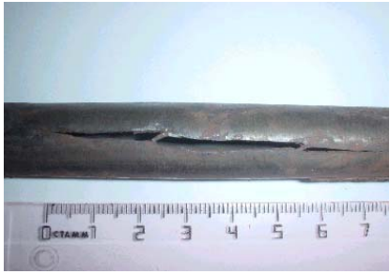
Рисунок 1.3 Зовнішній вигляд тріщини в дефектної трубі (66-24) парогенератора 3ПГ-4 3 блоку.
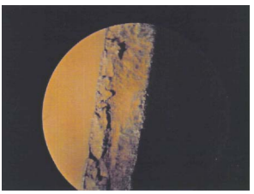
Рисунок 1.4 Характер руйнування теплообмінної труби (66-24) в місці утворення наскрізної тріщини
До вищевикладеного слід додати, що наскрізна тріщина довжиною 73мм на теплообмінної трубі (66 - 24) виникла і розвивалася безпосередньо з зовнішньої поверхні труби, минаючи утворення виразки і, крім того, її виникнення і розвиток до наскрізної відбулося протягом року після ВТ контролю в ППР-2002. На момент контролю в ППР-2002 в цьому місці на трубі фіксувалися незначні електропровідні відкладення (Рисунок 1.4) [10].
Як висновок з даного підрозділу ми можемо сказати, що контроль за утворенням корозійних сполук та різного складу відкладень є критично важливим для безпечної роботи ядерних енергоблоків.

Радіоліз теплоносія у першому контурі АЕС з реактором ВВЕР
Відповідно до попередніх досліджень, основним процесом утворення даних речовин в ВХР першого контуру АЕС є процес зарядження води під дією вільних електронів, утворених під час ділення ядер радіоактивних елементів таких як уран-235. Цей процес має назву радіоліз.
Радіаційна хімія води та водних розчинів як наука виникла у відповідь на потребу атомної промисловості знати, що відбувається при дії випромінювання з теплоносіями ядерних реакторів і з водними розчинами - реагентами в технології виділення матеріалів, що діляться з опроміненого ядерного палива [13,15].
Перші систематичні експериментальні дослідження радіолізу води були виконані в США в середині 40-х років групами А. О. Аллена і E. Дж. Харта. У нашій країні перші роботи по радіаційній хімії води були проведені в кінці 40-х - початку 50-х років в Інституті фізичної хімії АН СРСР (згодом, в Інституті електрохімії АН СРСР) і в Інституті теоретичної та експериментальної фізики групами Н. А. Бах - В. А. Медведовского і Б. В. Ершлера - П. І. Долина [13].
Теоретичні уявлення про механізм радіолізу води, так звана радикально-дифузійна теорія, в сучасному її вигляді була сформульована в США групами Р. Л. Платцмана і Дж. Маги. В даний час ця теорія є загальноприйнятою. Розглянемо її основні положення [13,15].
Основний постулат теорії: в результаті дії випромінювання на воду утворюються хімічно-активні частинки - порушені молекули і іони, радикали та іон-радикали, реакціями яких один з одним і c іншими розчиненими речовинами визначаються макрозмін, що відбуваються з водою при опроміненні - виділення радіолітичного газів ( водню і кисню), освіту пероксиду водню, окислювально-відновні процеси за участю розчинених речовин і т. д. Прийнято сумарний процес радіолізу рідкої води розділяти за часом на три стадії: фізичну, фізико-хімічну і хімічну [13,15].
Фізична стадія. На цій стадії, що триває 10⁻¹⁵с, відбувається
взаємодія частинки або високоенергетичного кванта з електронними
оболонками молекул води. Останні мають енергію, достатню для іонізації ще
кількох молекул води [13].
При цьому відстань, на якому відбувається кожна наступна іонізація, прогресивно зменшується, досягаючи декількох нанометрів при втраті вторинним електроном енергії, меншою потенціалу іонізації молекул води, рівного 12,6 еВ. В результаті такого процесу відбувається утворення "Блоб", коротких треків і "шпор" - локальних місць підвищеної іонізації. Вторинні електрони, які виробляють іонізації, мають достатньо енергії для збудження молекул води [15].
На фізичної стадії радіолізу утворюються збуджені Н₂О* і над збуджені Н₂О** молекули води (зокрема, рідбергівського стану з енергіями близько 8 еВ).
Рідбергівський стан – стан атомів, іонів і молекул з великими значеннями головного квантового числа n. Названі на честь І. Р. Рідберга, вперше експериментально досліджував атомні спектри поблизу кордону іонізації [14].
У рідкій воді можливо також утворення колективних збуджень - плазмонів з енергією 21,4 еВ і лінійними розмірами охопленої ними області близько 30 нм. Плазмони локалізуються за час близько 10⁻¹⁵с з утворенням молекулярних іонів води. Молекулярні іони води (їх іноді називають "суха дірка") можуть мігрувати по резонансного механізму; час міграції перевищує 10⁻¹⁵ с. Можлива також міграція збудження [13,15].
До кінця фізичної стадії, таким чином, в опроміненій воді є молекулярні іони води, електрони недозбудження, над збуджені іони. Система в цей момент є енергетично нерівноважною, негомогенною щодо просторового розподілу згаданих утворених частинок - недовготривалих продуктів радіолізу [13,15].
Фізико-хімічна стадія. На цій стадії радіолізу, що відбувається відповідно тривалості процесу коливання зарядженої молекули теплоносія, відбувається дисоціація заряджених і автоіонізації над заряджених молекул води: [13]
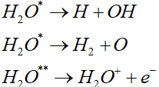
(1.1)
(1.2)
(1.3)

Процес термалізації електронів недозбудження відбувається тривалістю
10⁻¹³секунд. Вони віддають власну енергію у внутрішніх молекулярних коливаннях та підчас дипольної релаксації молекули теплоносія [13].
Швидкість віддачі електронами недозбудження енергії наближено становить значення порядку 4.1013 еВ/с.
Електрони, з певним надлишком енергії мають ймовірність взаємодії з іонами молекули води в триплетному та синглетному збуджених станах при співвідношенні три до одного [13,15].
Термолізовані електрони протягом поздовжньої діелектричної релаксації
збираються в певних осередках з утворенням гідратованих електро нейронів [13].
Позитивні молекулярні іони води вступають в іон-молекулярну реакцію:
(1.4)
Утворений іон гідроксонію Н₃О⁺ гідратується за час порядку 10⁻¹³ с. [6]
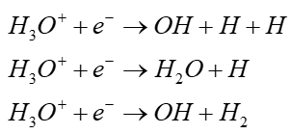
(1.5)
(1.6)
(1.7)

В кінці даної стадії – заряджена вода переходить в стан теплової рівноваги. В ній можуть існувати гідратовані електрони, радикали Н₂ ОН і О₂ , іони гідроксонію та молекулярний водень. Ці частки розподіляються в просторі негомогенно, тобто вони концентруються на певних мікро ділянках.
У разі гамма-опромінення це - "шпори". Розподілення часток в "шпори" також нерівномірне: атоми О і Н₂ радикали ОН та іони гідроксонію знаходяться переважно в центрі "шпори", а гідратовані електрони - в кульовому шарі на відстані близько 4 нм від центру [13,15].

Хімічна стадія. Реакції хімічної стадії, починають відбуватись в період з 1*10⁻¹⁰ с до 1*10⁻⁸ с, та відбуваються у так званих "блобах", "шпорах" та коротких треках хімічних реакцій які були утворені на фізико-хімічній стадії.
Та призводить до становлення молекул водню, пероксиду водню та іонів гідроксилу. Одночасно наявно місце дифузії цих часток зі "шпор" до всього розчину.
В наслідок чого відбувається розмивання "шпор" та вирівнювання концентрацій продуктів радіолізу по довжині протікання реакції, тобто встановлення гомогенного розподілу отриманих речовин.
Час завершення такого розподілу становить близько 10⁻⁸ с. По закінченні цього часу в воді існують сполуки гідратованих електронів з атомами водню та кисню, радикали ОН, молекулярний водень, пероксид водню, іони гідроксонію і гідроксилу [13,15].
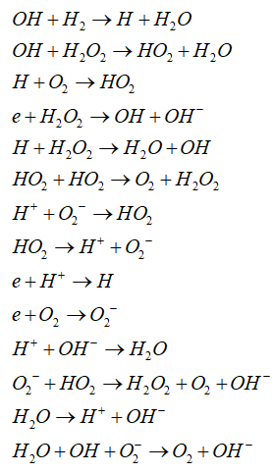
Вся стадія протікає за наступними реакціями:

(1.8)
(1.9)
(1.10)
(1.11)
(1.12)
(1.13)
(1.14)
(1.15)
(1.16)
(1.17)
(1.18)
(1.19)
(1.20)
(1.21)
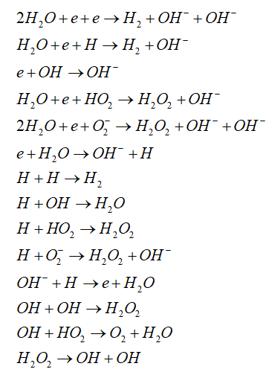
(1.22)
(1.23)
(1.24)
(1.25)
(1.26)
(1.27)
(1.28)
(1.29)
(1.30)
(1.31)
(1.32)
(1.33)
(1.34)
(1.35)
Всього даних реакцій 28. Де елемент e – це гідратовані електрони.
Ті частинки, що перейшли з місць підвищеної концентрації в загальний об’єм речовини, реагують з розчиненими речовинами, недовготривалими частинками, та стабільними продуктами радіолізу, що вийшли з інших місць підвищеної концентрації.
Ці реакції характеризуються, як правило, досить високими константами швидкості і низькими енергіями активації. Швидкість багатьох реакцій радикалів та іон-радикалів лімітується дифузією. Константи швидкості таких реакцій в рідкій фазі можуть бути з успіхом розраховані за допомогою рівнянь Смолуховского або Дебая, відповідно, для незаряджених частинок [13,15].
В результаті згаданих реакцій в системі відбувається руйнування первинних стабільних продуктів радіолізу води - водню, пероксиду водню, кисню - і виникнення вторинних радикальних продуктів, наприклад, радикалів HO₂.
Якщо руйнується один з продуктів радіолізу, наприклад, то говорять про "зворотні" реакції [13,15].
В умовах безперервного впливу іонізаційного випромінювання такі реакції відіграють важливу роль, так як завдяки їм система не зазнає повного розкладання під дією випромінювання [13,15].
У ній встановлюється стаціонарний стан - динамічна рівновага, при якому швидкість руйнування речовини, що становить систему (в нашому випадку - води) під дією випромінювання виявляється рівною швидкості відтворення цієї речовини з виниклих при дії випромінювання фрагментів або продуктів.
Таким чином в даній роботі будуть досліджені три стадії процесу радіолізу. Та залежність швидкостей реакцій при різних температурах.

Для отримання кількісних значень концентрацій небезпечних компонентів в системі необхідно враховувати те, що оскільки швидкість реакції залежить від температури необхідним є дослідження теплового потоку першого контуру.

Висновки до розділу
Відповідно до інформації в даному розділі об’єктом дослідження є процеси що протікають у першому контурі АЕС з реактором типу ВВЕР-1000, зокрема водно хімічний режим теплоносія першого контуру. З отриманих даних, виконаний аналіз процесів та виведено, що необхідно побудувати наступні математичні моделі:
- модель зміни значень температури по кільцю першого контуру АЕС;
- модель розрахунок концентрацій продуктів радіолізу з врахуванням зміни констант швидкостей окремих стадій від температури;

МОДЕЛЮВАННЯ ВОДНО-ХІМІЧНОГО РЕЖИМУ ТЕПЛОНОСІЯ ПЕРШОГО КОНТУРУ АЕС З РЕАКТОРОМ ВВЕР-1000
Відповідно до даних отриманих в попередньому розділі, нашим об’єктом дослідження є процес радіолізу, що протікає в першому контурі АЕС з реактором типу ВВЕР-1000 при водно хімічному режимі.
Було визначено наступні чинники що можуть впливати на стан системи:
- Водень - Н₂;
- Кисень – О₂-;
- Перекис водню - Н₂О₂;
- Пероксидальний радикал - НО₂.
На основі отриманих теоретичних даних, було проведено аналіз всіх внутрішніх процесів та виведено, що побудова моделі буде складатися з чотирьох умовних блоків:
- розрахунок значень температур в заданих точках першого контуру АЕС;
- розрахунок концентрацій компонентів першої стадії за час 10⁻¹⁵с;
- розрахунок концентрацій компонентів другої стадії за час 10⁻¹⁰с;
- розрахунок концентрацій компонентів третьої стадії за час 10⁻⁷с.

Математична модель для розрахунку значення температури в ПК
Основним завданням нашого програмного додатку є моделювання водно-хімічного режиму теплоносія першого контуру АЕС з реактором ВВЕР-1000 [17,18,19,20].
При його створенні виконано наступні припущення:
- Вода в контурі протікає без збурень, утворень парів та з однаковою швидкістю;
- Температура в контурі змінюється в певному заданому діапазоні;
- В контурі відбуваються лише задані хімічні перетворення.
Оскільки даний розрахунок є спрощеним, модель побудована наступним чином.
Відповідно до даних із розділу 1.1 даного дипломного проекту ми почали розрахунок зі знаходження кількості енергії отриманої від реактору. Дана залежність має вигляд [17,18,19,20]:
(2.1)
Номінальне значення становить 3 000 МВт що розділяються на 4 петлі по 750 МВт кожна.
Наступним розраховувалася зміна тепла в реакторі,
даний розрахунок проводиться для однієї петлі, але ця модель цілком придатна
для побудови всього першого контуру, оскільки всі чотири петлі є ідентичними
по характеристикам [17,18,19,20, 33].
Для цього були виведені наступні залежності [33]:
Для входу в реактор:
(2.2)
В реакторі:
(2.3)
Для виходу з реактору:
(2.4)
Далі розраховувалася зміна тепла в парогенераторі.
Для входу в парогенератор:
(2.5)
В парогенераторі:
(2.6)
Для виходу з парогенератору:
(2.7)
де: Q_{P} – кількість енергії Вт;
H_{CТ} – положення регулюючої групи стрижнів, см.;
t_{P}^{ВХ}, t_{P}^{ВИХ} – значення температури на вході та виході реактора ⁰С;
Т_{Р} – значення температури в реакторі ⁰С;
С_{Г} – питома теплоємність теплоносія Дж/кг⋅⁰С;
G_{Г} – витрата теплоносія першого контуру кг;
t_{ПГ}^{ВХ}, t_{ПГ}^{ВИХ} – значення температури на вході та виході парогенератора ⁰С;
Т_{ПГ} – значення температури в парогенераторі ⁰С;
С – питома теплоємність середовища кДж/⁰С⋅кг;
G – витрата теплоносія першого контуру кг;
τ, τ_{ТР1}, τ_{ТР2} – значення часу та часових запізнень с;
Температура теплоносія в кожній точці по довжині контуру чинить визначний вплив на усі процеси, що відбуваються з теплоносієм, зокрема на процес радіолізу через залежність констант швидкості реакцій радіолізу від температури.
Розрахунок констант швидкостей. Для розрахунку констант швидкостей реакцій ми використовували метод Арреніуса, який є основним рівнянням хімічної кінетики.

Розрахунок концентрацій компонентів першої стадії
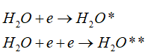
Даний розрахунок проводиться для двох рівнянь, що описують утворення збуджених та над збуджених молекул води, з кінцевим часом реакції 10⁻¹⁵
секунд [33].
(2.10)
(2.11)
Таким чином ми отримуємо систему рівнянь, побудованих за наступним типом:
(2.12)
Та має вигляд
(2.12)
Початкова концентрація:
Час реакції:
З даного розрахунку, за часу τ ми отримаємо значення концентрацій збудженої та над збудженої води, що є в свою чергу початковими значеннями для наступної частини розрахунку.

Розрахунок концентрацій компонентів другої стадії
Дана частина математичного розв’язку має повністю подібний метод розв’язку з іншими частинами. Звісно наявна різниця, що полягає в наступному:
- реакція протікає 10⁻¹⁰ секунд;
- кількість рівнянь в кінетиці 7 (рівняння 1.1-1.7 );
- кінцеві значення для концентрацій з пункту 2.3 є початковими значеннями для концентрацій в даному пункті, при чому всі інші початкові концентрації рівні нулю.
Таким чином ми отримуємо систему рівнянь, побудованих за наступним типом:
(2.13)
Та має вигляд:
(2.14)
Кінцеві значення для концентрацій з пункту 2.3 є початковими значеннями для концентрацій в системі рівнянь 2.14, при чому всі інші початкові концентрації рівні нулю.
Час реакції:
З даного розрахунку, за часу τ ми отримали кінцеві значення концентрацій коефіцієнтів, що є в свою чергу початковими значеннями для останньої частини розрахунку а саме для розрахунку третьої стадії.

Розрахунок концентрацій компонентів третьої стадії
Дана частина математичного розв’язку має повністю подібний метод розв’язку з попередніми частинами. Звісно наявна різниця, що полягає в наступному:
- реакція протікає 10⁻⁷ секунд;
- кількість рівнянь в кінетиці 28 (рівняння 1.8-1.36 );
- кінцеві значення для концентрацій з пункту 2.4 є початковими значеннями для концентрацій в даному пункті, при чому всі інші початкові концентрації рівні нулю.
Загальне рівняння кінетики матиме вигляд:
(2.14)
Оскільки дана система рівнянь має досить значний об’єм, в звіті її було наведено за допомогою таблиці 2.1.

Таблиця 2.1 – кінетична модель хімічної стадії радіолізу
Реакція | Кінетична модель | Константа швидкості, дм³/(моль. с) | Енергія активації, Дж/моль
H + O₂ = HO₂, |  | 2,0 10¹⁰ | 12 600
H⁺ + O₂– = HO₂ |  | 5,1 10¹⁰ | 12 600
H + HO₂ = H₂O₂ |  | 2,0 10¹⁰ | 12 600
OH + HO₂ = O₂ + H₂O |  | 6,3 10⁹ | 12 600
OH + H₂ = H + H₂O |  | 3,81 10⁷ | 18 920
OH + H₂O₂ = HO₂ + H₂O |  | 4,06 10⁷ | 13 940

Продовження таблиці 2.1
Реакція | Кінетична модель | Константа швидкості, дм³/(моль. с) | Енергія активації, Дж/моль
H + H₂O₂ = H₂O + OH |  | 8,42 10⁶ | 13 570
HO₂ + HO₂ = O₂ + H₂O₂ |  | 8,3 10⁵ | 24 620
HO₂ =  H⁺ + O₂⁻ |  | 7,5 10⁵ | 12 560
H⁺ + OH⁻ =  H₂O |  | 1,4 10¹¹ | 12 400
O₂⁻ +HO₂ =  H₂O₂ +O₂ + OH⁻ |  | 9,7 10⁷ | 8 790

Продовження таблиці 2.1
Реакція | Кінетична модель | Константа швидкості, дм³/(моль. с) | Енергія активації, Дж/моль
H₂O = H⁺ + OH⁻ |  | 2,52 10⁻⁵ | 45 260
OH + O₂⁻ = O₂ + OH⁻ |  | 8,2 10⁹ | 12 600
H + H = H₂ |  | 7,8 10⁹ | 12 600
H + HO₂ = H ₂O₂ |  | 2,00 10¹⁰ | 12 600
H + O₂⁻ = H₂O₂ + OH ⁻ |  | 2,00 10¹⁰ | 12 600
OH + OH = H₂O₂ |  | 5,50 10⁹ | 12 600
H₂O₂ = OH + OH |  | 2,3 10⁻³ | 59 830
H₂O + H+ e_{гидр} = H₂ + OH⁻ |  | 1.89 10¹⁰ | 12 600

Продовження таблиці 2.1
Реакція | Кінетична модель | Константа швидкості, дм³/(моль. с) | Енергія активації, Дж/моль
e_{гидр} + OH = OH⁻ |  | 3 10¹⁰ | 12 600
H₂O + e_{гидр} + HO₂ = H₂O₂ + OH⁻ |  | 2,00 10¹⁰ | 12 600

Створений алгоритм дає змогу досить точно та без значних обчислень провести розрахунок першого контуру атомної електростанції. При цьому результати розрахунків за даним алгоритмом достатньо подібні до реальним даним досліджуваного об’єкта [3].

Висновки до розділу
Температура теплоносія в кожній точці по довжині контуру чинить визначний вплив на усі процеси, що відбуваються з теплоносієм, зокрема на процес радіолізу через залежність констант швидкості реакцій радіолізу від температури.
Виявити області у контурі реактора, які будуть найбільш небезпечними з точки зору окислення конструкцій контуру можна визначити за моделями радіолізу теплоносій з врахуванням зміни концентрації продуктів радіолізу від температури.
Результатом обрахунку ми отримуємо значення концентрації речовин серед яких вода та речовини що утворились з неї в наслідок радіолізу: основні - водень, пероксид водню та кисень.

АВТОМАТИЗОВАНЕ ВИРІШЕННЯ ЗАДІЧІ ПОШУКУ КОРОЗІЙНО НЕБЕЗПЕЧНИХ ДІЛЯНОК ПЕРШОГО КОНТУРУ АЕС З ВВЕР-1000

Обґрунтування вибору програмного середовища
Дана робота виконувалася на основі науково-дослідної роботи на тему «Розроблення математичних моделей оцінювання стану теплоносія першого контуру АЕС з реактором ВВЕР-1000». За договором №12-18.
Програмне середовище обране для створення моделі ВХР теплоносія ПК був обраний програмний пакет MATLAB версії R2017a.
Дане програмне середовище обрано на основі пропозицій сторони замовника ТОВ "Науково-виробнича фірма "Інформація і технології"".
Оскільки дане програмне середовище широко використовується в інших суміжних проектах даного підприємства. Це дозволить значно спростити інтеграцію створеного програмного модулю до інших систем та програм а також можливість швидкої зміни будь якої частини модулю залежно від необхідності.
Версія пакету R2017a була обрана задля спрощення підключення та модифікації модулю з більш старими системами.

Технічне завдання на розробку обчислювального модулю
Розробити програмний додаток для моделювання водно-хімічного режиму теплоносія першого контуру АЕС з реактором ВВЕР-1000.
Вихідними даними для розрахунку є [17,18,19,20,21,22].:
Об’єкт дослідження: гілка першого контуру АЕС з реактором ВВЕР-1000;
Температура реактора:
вхід до реактора- 280±1%˚С;
реактор - 303±1%˚С;
вихід з реактору- 320±1%˚С;
Температура ПГ:
вхід до ПГ - 318±1%˚С;
ПГ- 304±1% ˚С;
вихід з ПГ-290±1%˚С;
Тиск води першого контуру 15,7 МПа;
Швидкість суміші: 5 м/с;
Результатами розрахунку є:
Графіки кінетики, трьох стадій, процесу радіолізу при заданій температурі;
По компонентні графіки кінетики, процесу радіолізу при заданій температурі;
Графіки зміни концентрації компонентів реакції радіолізу по довжині гілки першого контуру.

Структура і характеристики розробленого модулю
З метою автоматизацій розв’язання математичних моделей, запропонованих в ході виконання цієї роботи, у роботі реалізований програмний модуль. Модуль реалізовано у середовищі MatLab з використанням технології оброблення інформації, представленій у формі матриць.
Розроблено алгоритм обчислювального модулю (рисунок 3.1). За яким був побудований сам програмний модуль.
Розроблений програмний модуль містить дві основні підпрограми:
- Підпрограма розрахунку змін концентрацій продуктів радіолізу у часі. Ця підпрограма реалізує розв’язання системи диференційних рівнянь кінетики процесу радіолізу теплоносія першого контуру реактору ВВЕР-1000. Результати роботи програми наводяться у вигляди графіків встановлення концентрацій продуктів радіолізу.
- Підпрограма розрахунку змін концентрацій продуктів радіолізу по довжині контуру від температури. Підпрограма реалізує розрахунок зміни температури по довжині першого контуру реактора ВВЕР-1000 в залежності від температури. Підпрограма реалізує алгоритм, викладений в главі 2.1 (формули 2.1 – 2.7), а потім, на основі визначених температур та енергій активації реакцій, виконує розрахунок концентрацій окисників та відновників, які утворюються в результаті радіолізу теплоносія та є відносно стабільними. Розрахунок проводиться у характерних точках по довжини контуру. Результат подається у вигляді діаграми.
Програмний код обчислювального модулю, наведено в додатку А.
Відповідно до створених математичних моделей було розроблено алгоритм обчислювального модулю (рисунок 3.1). За яким був побудований сам програмний модуль.
Рисунок 3.1 – Блок схема роботи програмного модулю

Даний програмний модуль можна використовувати для розрахунку будь якого першого контуру АЕС з реактором типу ВВЕР в якому проходить реакція радіолізу. Інструкція з користування програмним модулем наведена в додатку Б.

Результат роботи програмного модулю
Як ми можемо спостерігати з попередньої схеми. При запуску програми відкривається меню в якому є можливість обрати одну з двох підпрограм – «дослідження швидкості процесу радіолізу» та «моделювання першого контуру реактора ВВЕР-1000» (Рисунок 3.2).
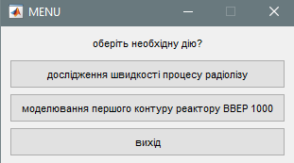
Рисунок 3.2 – Меню програмного модулю.
Підпрограма розрахунку концентрацій продуктів радіолізу.
Дана підпрограма проводить розрахунок концентрацій продуктів радіолізу теплоносія першого контуру АЕС з реактором ВВЕР-1000.
Після обрання розрахунку, на робочому вікні з’являться запит з проханням ввести значення температури середовища проведення радіолізу в градусах Кельвіна.
Після уведення значення температури та натискання кнопки enter програма починає розрахунок відповідно до закладеного алгоритму.
Відповідно до матеріалів, викладених у главі 1.3, радіоліз води починається з фізичної стадії. Зміна концентрацій компонентів протягом фізичної стадії радіолізу наведено на рисунку 3.3.

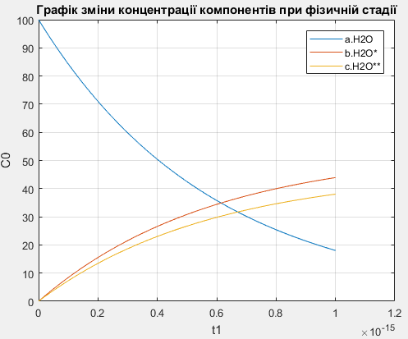
Рисунок 3.3 - Графіки зміни концентрації концентрацій компонентів у фізичній стадії радіолізу.

Наведені рішення не використовуються безпосередньо через надзвичайно високу швидкість тривання цієї стадії. Проте вони є початковими даними для вирішення рівнянь моделей другої, фізико-хімічної стадії радіолізу.
Друга стадія радіолізу описана в розділі 1.3. Моделі цієї стадії наведені розділі 2.3.
Початковими даними для вирішення цих моделей є результати моделювання першої, фізичної стадії процесу. У якості початкових умов приймається, що всі компоненти, які не утворюються на першій стадії радіолізу мають нульову концентрацію.
Результати розв’язання кінетичних моделей фізико-хімічної стадії радіолізу наведено на рисунку 3.4
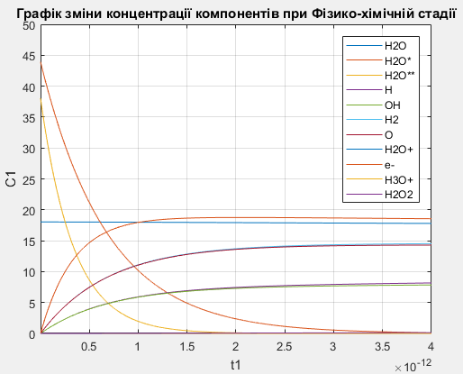
Рисунок 3.4 - Графіки зміни концентрації концентрацій компонентів у фізико-хімічній стадії радіолізу.

Результати розв’язання моделей фізико-хімічної стадії є початковими даними для моделювання третьої, хімічної стадії радіолізу.
Основні рівняння хімічної стадії радіолізу наведено у главі 1.3, система рівнянь (1.8) – (1.35). Кінетичні моделі зазначеної стадії наведено у таблиці 2.1, в другому розділі.
Початковими даними для розв’язання рівнянь кінетики хімічної стадії радіолізу води є результати розв’язання моделей фізико-хімічної стадії. За аналогією з розв’язанням попередніх моделей, початковими умовами приймається, що всі компоненти, які не утворюються на фізико-хімічній стадії процесу радіолізу мають нульові концентрації.
Результати розв’язання кінетичних моделей хімічної стадії радіолізу наведено на рисунку 3.5.
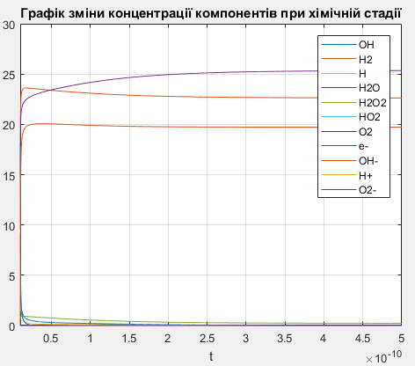
Рисунок 3.5 - Графіки зміни концентрації концентрацій компонентів у хімічній стадії радіолізу.

Результати розв’язання цих моделей є основою для вирішення наступної задачі по зміні концентрації продуктів радіолізу по довжині контуру реактора. Як видно з графіків, найбільшої уваги заслуговують Н₂, О₂–, а також радикал НО₂•. Крім того, на нашу думку, варто розглянути пероксид водню, як найбільш стабільний окисник, який утворюється в результаті радіолізу і здатен накопичуватися в теплоносії контуру завдяки високій розчинності.
Графіки зміни концентрації даних сполук наведена на рисунку 3.6. З отриманого модулю ми також дослідили що швидкість реакції радіолізу складає 10⁻⁹ секунд.
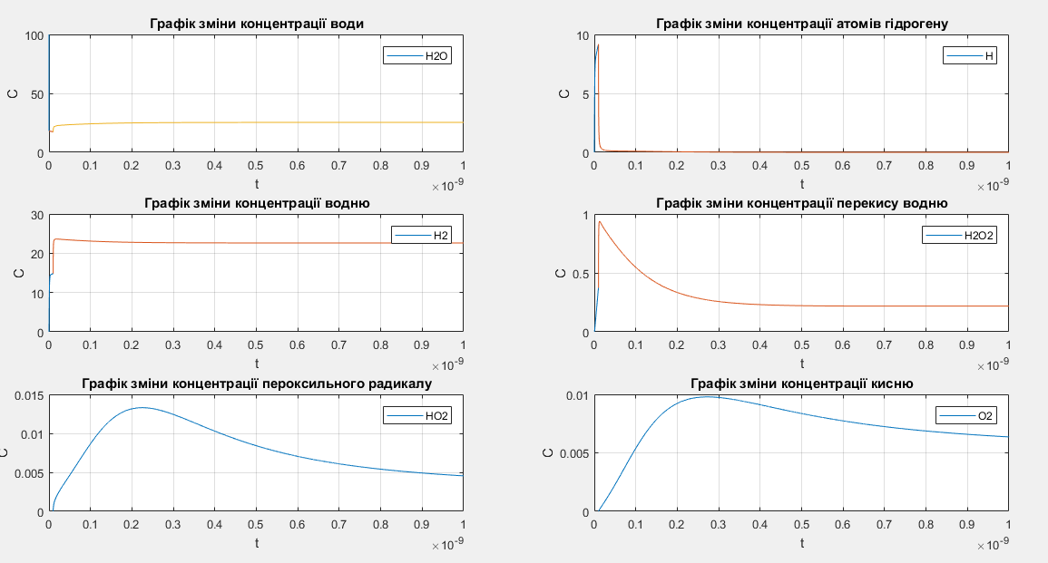
Рисунок 3.6 – Графіки зміни концентрації основних компонентів при реакції радіолізу.

Після завершення розрахунку, система знову виводить вікно меню
(Рисунок 3.1) в якому ви можете провести розрахунок знову, розрахувати модель гілки або закрити програму.
Підпрограма розрахунку залежностей концентрацій продуктів радіолізу по довжині контуру.
Обравши кнопку «моделювання першого контуру реактору ВВЕР-1000», програма відразу почне виконувати розрахунки. Метою розроблення даної підпрограми є виявлення відрізків по довжині першого контуру водо-водяного реактора, які найбільш вразливі до дії окисників, утворених у результаті радіолізу води. У якості початкових даних підпрограма використовує номінальні значення концентрацій продуктів радіолізу.
Оскільки константи швидкості хімічних реакцій значуще залежать від температури, зміна температури по довжині контуру значуще впливає на концентрації продуктів, утворених на фізико-хімічній, і, перед усім, на хімічній стадії радіолізу.
На першому етапі роботи підпрограма розраховує зміну температур по довжині першого контуру. Для цього використовується математична модель зміни температури теплоносія першого контуру, описана у главі 2.1. Після розрахунку у контурі виділяється вісім характерних точок:
Точка 1 – вхід до реактора.
Точка 2 – усередині реактора.
Точка 3 – вихід з реактора.
Точка 4 – на трубопроводі між реактором та парогенератором.
Точка 5 – вхід до парогенератора.
Точка 6 – усередині парогенератора.
Точка 7 – вихід з парогенератора.
Точка 8 – на трубопроводі між парогенератором та реактором.
Схематично розміщення цих точок зображене на рисунку 3.7.
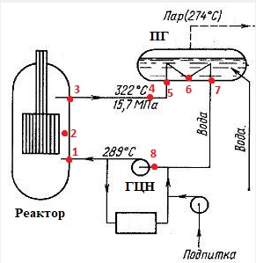
Рисунок 3.7 - Характерні точки зміни температури.
На другому етапі підпрограма розраховує концентрації визначених у попередній главі окисників та відновника у цих точках. Відновником, який у великій кількості утворюється в результаті радіолізу буде водень. Графік зміни його концентрації по довжині контуру зображена на рисунку 3.8.
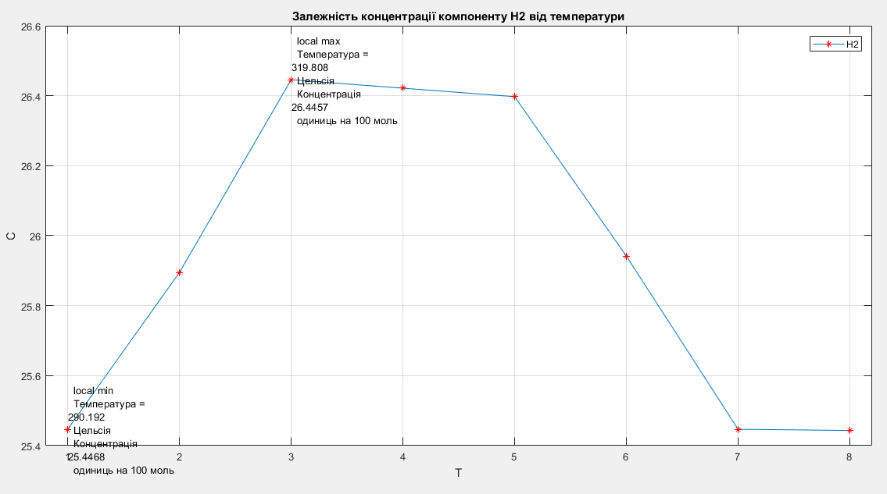
Рисунок 3.8 - Графіки зміни концентрації молекулярного водню (Н₂) у характерних точках першого контуру.
Як бачимо, утворення молекулярного водню буде найбільш інтенсивно відбуватися на ділянці контуру між характерними точками 3-4-5. Тобто на цій ділянці буде частково гаситися окисний потенціал окисників, що частково убезпечить цю ділянку від руйнацій.
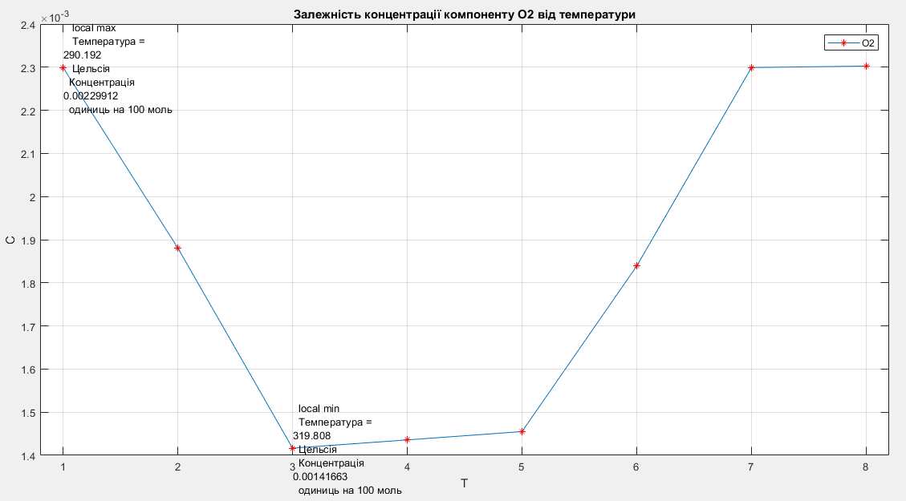
Рисунок 3.9 - Графіки зміни концентрації кисню (О₂–) у характерних точках першого контуру.

Підпрограма також розраховує зміну концентрації окисників по довжині першого контуру реактора. На рисунку 3.9 показано графік зміни концентрації одного з найбільше агресивних окисників – негативно зарядженого кисню.
Аналогічний графік, проте з іншими значеннями концентрацій, буде отримано для іншого агресивного окисника – гідроксильного радикалу. Графік забражено на рисунку 3.10.
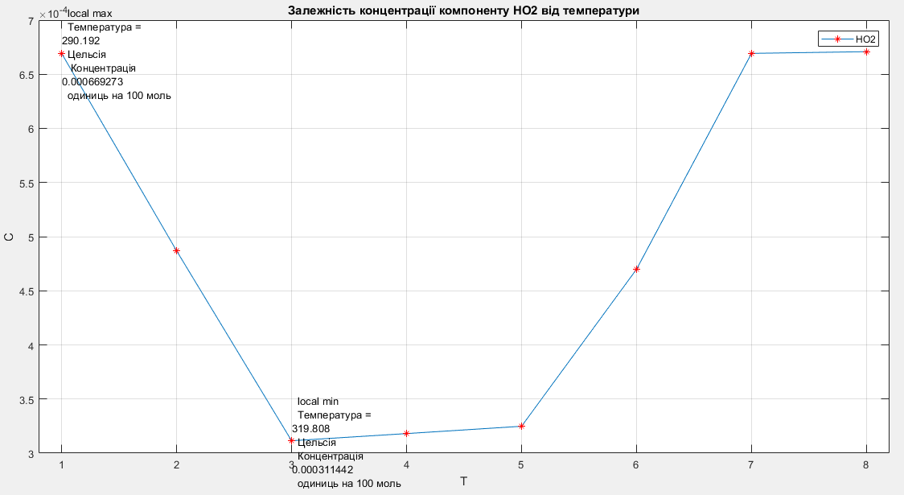
Рисунок 3.10 - Графіки зміни концентрації гідроксильного радикалу (НО₂•) у характерних точках першого контуру.

Менш агресивним, проте набагато більш стабільним та здатним до накопичення через високу розчинність у воді є пероксид водню. Графік зміни його концентрації по довжині контуру зображено на рисунку 3.11.
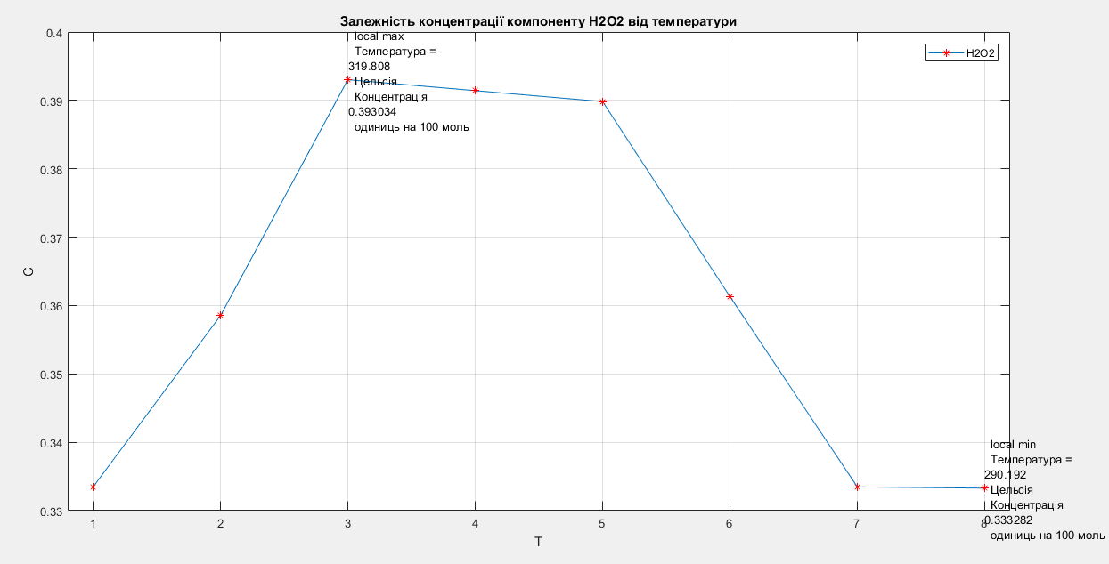
Рисунок 3.11 - Графіки зміни концентрації пероксиду водню (Н₂О₂) у характерних точках першого контуру.

Таким чином, максимальна кількість пероксиду водню буде досягатися на ділянці між характерними точками 3-4-5, що відповідає трубопроводу між реактором та парогенератором. Проте цю ділянку не можна вважати найбільше небезпечною, оскільки на цій самій ділянці буде максимізуватися концентрація відновника – молекулярного водню, який буде вступати у реакцію з окисником з утворенням молекулярної води.
Таким чином, дана підпрограма дозволяє виділити найбільш не безпечні для впливу окисників ділянки контуру для подальшого вжиття заходів щодо їх захисту.

Висновки до розділу
Таким чином, у даному розділі у програмному пакеті MatLab розроблено програмний модуль імітаційного розрахунку концентрацій продуктів радіолізу з врахуванням температури. З отриманих даних ми можемо стверджувати що найбільша концентрація Н₂О₂ буде на виході з реактору а радикалу HO₂• у другій половині трубопроводу, який повертає воду з парогенератору та на вході до реактору.
Враховуючи швидкість води в реакторі 5 м/с та швидкість реакції радіолізу 10⁻⁹ с. небезпечну ділянку необхідно змістити на 5 *10⁻⁶ см. від точки максимуму.

РОЗРОБКА СТАРТАП ПРОЕКТУ
Бізнес-ідея: покращення безпеки роботи першого контуру АЕС з реактором ВВЕР-1000 методом дослідження впливу радіолізу при водно-хімічному режимі.
Метою стартапу: є розробка та впровадження спеціалізованого програмного забезпечення під конкретне виробництво.
Тема: Моделювання водно-хімічного режиму теплоносія першого контуру АЕС з реактором ВВЕР-1000.
Назва: система контролю впливу радіолізу при водно-хімічного режимі теплоносія першого контуру АЕС з реактором ВВЕР-1000.
Суб’єкт замовлення: атомні електростанції на яких встановлені реактори типу ВВЕР-1000
Об’єкт дослідження : перший контур АЕС з реактором типу ВВЕР-1000.
Місце розробки у інноваційному ланцюжку цінностей: В2В модель. В2С модель не застосовується, оскільки проект спрямований на взаємодію саме з бізнесом, а саме конкретним виробництвом.[32]

Таблиця 4.1 – Плановий обсяг продукції по місяцям на перший рік .

 | січень | лютий | березень | квітень | травень | червень | липень | серпень | вересень | жовтень | листопад | грудень
Запланова-ний обсяг, шт | 00 | 00 | 02 | 03 | 4 | 4 | 4 | 2 | 2 | 2 | 1 | 0

Продукт – програмне забезпечення під конкретне виробництво для дослідження та контролю впливу процесу радіолізу, в режимі реального часу.
Технологія базується на дослідженні радіолізу води в водно-хімічному режимі реакторів типу ВВЕР. Для цього розробляється спеціалізоване програмне забезпечення відповідно до вимог та бажань замовника.
Кваліфікація персоналу. Розробники мають вищу освіту за напрямом «кібернетика хіміко-технологічних процесів». Робітники мають повну середню освіту. Бухгалтер має вищу освіту економічного напрямку.
Споживачами є АЕС з реакторами ВВЕР-1000.
Ринок збуту. На сьогоднішній день існує десятки АЕС з реакторами типу ВВЕР-1000. При цьому для кожної з них є необхідність проводити подібні дослідження, що сприяють на покращення безпеки та довговічності системи.
Конкурентні переваги. Іноваційність, більшість АЕС сьогодні працюють по уже встановленим схемам, які є не оптимальними для сьогоднішніх умов. Аналізуючи виробництво можна підвищити рівень безпеки підприємства та збільшити можливий термін експлуатації.
Вартість розробки. На розробку програмного забезпечення буде виділено близько 605 тис. грн. Розробка програмного забезпечення під конкретне виробництво складатиме 100 тис. грн. Закупівля датчиків, апаратів та приладів для однієї гілки реактору до 1 млн. грн.
Ринкова ціна. На сьогоднішній день немає підприємств, які б могли скласти нам конкуренцію в даному напрямку. Оскільки в контурі реактору ВВЕР 1000 наявні 4 гілки, ціна може варіюватись від 1,1 – 4,4 млн. гривень.
Період повернення капіталовкладень - 0,52 роки.

Аналіз зовнішнього та внутрішнього середовища стартапу

Таблиця 4.2 - Загрози і можливості зовнішнього середовища
Фактор | Загрози | Можливості
Економіка
Нестабільність доходів | Затримка заробітної плати, внаслідок нестабільності доходів. | Залучення інвесторів, кошти яких компенсують початкову нестабільність доходів.
Економічна криза | Економічна криза, різка девальвація гривні та невизначеність економічної ситуації в країни. | Залучення іноземних інвесторів. Зосередження уваги на заводах, які розташовані в інших країнах.
Політика
Державні реформи | Ігнорування потреб приватних підприємців. | Створення фонду розвитку виробництва, з метою запобігання банкрутства та пом’якшення збитків.
Вимоги до роботи АЕС | В різних країнах вимоги до безпеки роботи АЕС можуть відрізнятися та з часом змінюватися. | Ступінь виробництва на АЕС можна регулювати за допомогою зміни програмного забезпечення.
Науково-технічний прогрес
Поява нових технологій | Поява більш ефективного програмного забезпечення. | Постійне дослідження ринку та втілення нових розробок в нашу технологію. До того часу, як у нас з’явиться конкурент у даній сфері, ми вже досить міцно закріпимося на ринку та зможемо конкурувати з більшістю компаній.

Таблиця 4.3 - Аналіз факторів зовнішнього оперативного середовища

Фактор | Переваги | Недоліки
Конкуренти
Конкурентна спроможність на ринку | Технологія є новою. В цій ніші ми не маємо конкурентів. | Так як це нова технологія, то в перший час нам можуть зіставити конкуренцію підприємства, які використовують традиційні технології.
Клієнти
Консервативність клієнтів | Ефективність нашого програмного забезпечення, збільшить безпеку та довговічність системи. | Скептичне ставлення клієнтів до нового програмного забезпечення.

Таблиця 4.4 - Переваги і недоліки внутрішнього середовища

Фактор | Переваги | Недоліки
Висока вартість обладнання | Якісне обладнання підвищує якість та безпеку системи. | Великі капіталовкладення на початковому етапі та у разі ремонтних робіт.
Кожний клієнт може замовити певну кількість пакетів програм в залежності від кількості гілок в АЕС. | Така гнучкість дозволить кожному клієнту обрати необхідну кількість пакетів які повністю задовільнять вимогам даного виробництва. | Розробка кількох різних програм займатиме більше часу у розробників та технолога.
Для кожного замовника необхідно окремо підбирати обладнання. | Точно підібране обладнання мінімізує можливість збоїв. | Додаткові затрати на обладнання у випадку його поломки.

Ключові фактори успіху проекту за методом Шонфільда

На підставі аналізу факторів зовнішнього і зовнішнього оперативного середовищ було визначено ключові фактори успіху. Під ключовими факторами успіху розглянемо ті, на які підприємство може самостійно впливати під час виробництва і реалізації продукту. Ключові фактори успіху надано у вигляді діаграми Шонфільда. [32]

Таблиця 4.5 – Ключові фактори успіху проекту за методом Шонфільда

Характеристика | Коефіцієнт вагомості характеристики | Оцінка характеристик
Характеристика | Коефіцієнт вагомості характеристики | Наша продукція | Конкурент А | Конкурент Б
Обсяг виробництва | 0,9 | 4 | 5 | 3
Якість продукту | 1 | 5 | 5 | 4
Екологічність | 1 | 5 | 3 | 3
Ціна | 1,2 | 5 | 2 | 5
Безпека виробництва | 1,1 | 5 | 4 | 3
Ступінь керування | 0,8 | 5 | 4 | 4
Технічна підтримка | 1 | 5 | 4 | 3
Гарантії | 1 | 4 | 5 | 3

З урахуванням коефіцієнту вагомості характеристики визначається бальна оцінка кожної характеристики для нашого програмного забезпечення і для конкурентів, яку приведено у таблиці 4.6. [32]
Таблиця 4.6 – Порівняння ринку

Характеристика | Бальна оцінка характеристик
Характеристика | Наша продукція | Конкурент А | Конкурент Б
Обсяг виробництва | 3,6 | 4,5 | 2,7
Якість продукту | 5 | 5 | 4
Екологічність | 5 | 3 | 3
Ціна | 6 | 2,4 | 6
Безпека виробництва | 5,5 | 4,4 | 3,3
Ступінь керування | 4 | 3,2 | 3,2
Технічна підтримка | 5 | 4 | 3
Гарантії | 4 | 5 | 3

На підставі отриманих бальних оцінок будується графік порівняння конкурентних переваг нашого підприємства з конкурентами. [32]

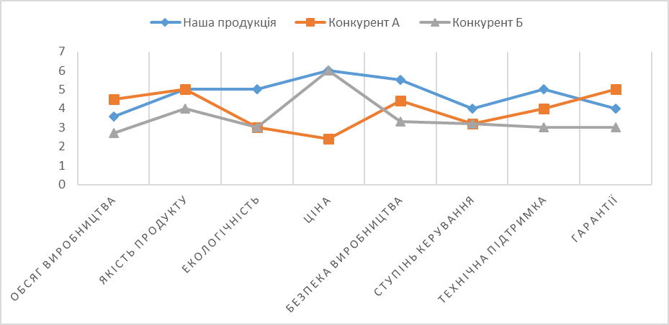
Рисунок 4.1 – Графічне відображення порівняння ринку
Таким чином, бачимо, що наш продукт поступається конкурентам за обсягом виробництва та гарантією. Але, за рахунок кращої екологічності, безпеки виробництва та технічної підтримки застосовується інша технологія що має на увазі більш дорогі компоненти, через що ціна на продукцію вище ніж у конкурентів. Ключовою перевагою є безпека виробництва, що дозволить замовнику організувати надійне виробництво електроенергії та керування його процесами у більш зручному режимі. [32]

Розрахунок основних техніко-економічних показників проекту
Для розвитку даного стартап проекту було використано декілька джерел фінансування – власні та запозичені кошти. До власних коштів відносимо:
- заощадження, одержані від попередньої діяльності;
- формування на підприємстві фонду розвитку виробництва, науки і техніки шляхом відрахувань чітко обумовленого відсотку з доходу або прибутку підприємства протягом всього періоду функціонування.
А до запозичених коштів: державні інвестиції; [32]
Необхідними працівниками, для виконання даного обсягу роботи та повної комплектації робочих місць протягом зміни є програміст та начальник офісу. [32]

Таблиця 4.7 - Забезпеченість проекту трудовими ресурсами

Посада | Кількість штатних одиниць, осіб | Зарплата за місяць 1-го працівника, грн | Сумарна зарплата за місяць,  грн | Джерело фінансування
Програміст | 1 | 15 000 | 15 000 | Запозичені кошти
Начальник офісу | 1 | 15 000 | 15 000 | Запозичені кошти
Головний інженер | 1 | 8 000 | 8 000 | Запозичені кошти
Головний бухгалтер | 1 | 6 000 | 6 000 | Запозичені кошти
Прибиральниця | 1 | 4 000 | 4 000 | Запозичені кошти
Сума | 5 | 48 000 | 48 000 | Запозичені кошти

Розрахуємо витрати на оплату праці:
$ВОП={1,22∙ФОП}_{.}=1,22∙576 000=702 720 \frac{грн}{рік}$ (3.1)
Витрати на електроенергію. Розрахуємо витрати на електроенергію за нерегульованим тарифом, тариф за приєднану потужність: $Т_{пр}=2.5 грн/кВт$; Потужність обладнання: $Н_{об}=8 кВт/добу$; Освітлення цілодобове: $Н_{ос}=5 кВт/добу$.Підприємство працює 8 годин на добу, 250 днів на рік. Річні витрати на електроенергію: [32]
$$З_{ее}=П_{пр}∙Т_{пр}+Т_{нерег}∙\left(Н_{об}∙В_{год}+Н_{ос}∙250\right)=$$
$=2000∙2.5+1∙\left(8∙734,864+5∙250\right)=12 128,9 \frac{грн}{рік}$ (3.2)
Оренда офісу складає 30 000 грн за місяць, в рік виходить 360 000 грн.
Витрати на опалення офісу. Загальна площа: 100 м²; тарифна ставка на опалення: 33 грн./м² міс; Сезон опалення: 6 місяців.
$З_{опал.}=100∙33∙6=19 800\frac{грн}{рік}$ (3.3)

Таблиця 4.8 - Забезпеченість проекту оборотними фондами
Назва | Норма витрат на грн/рік. | Ціна грн/од | Очікуваний постачальник | Джерело фінансування придбання
Електроенергія | 12 128,9 | 2.5 грн/кВт | ПРАТ «КИЇВОБЛЕНЕРГО» | Власні кошти
Опалення | 19 800 | 33 грн/м² | КП «КИЇВТЕПЛОЕНЕРГО» | Власні кошти
Оренда офісу | 360 000 | 3600 грн/м² | I-Land center | Власні та запозичені кошти

Амортизаційні відрахування. Здійснюються за прийнятими методами і нормами.

Таблиця 4.9 - Забезпеченість проекту основними засобами
Найменування ОЗ | Кількість одиниць | Повна початкова вартість ОЗ грн. | Норма амортизації  за рік, % | Очікуваний постачальник | Джерело фінансування придбання
Офісний інвентар | 3 | 45 000 | 30 | WILLIS TRADE | Власні кошти
Комп’ютерний інвентар | 3 | 60 000 | 25 | DELL | Власні кошти

Сумарна вартість основних фондів:
ОФ = 45 000 + 60 000 = 105 000 грн./рік (3.4)
Розраховуємо величину амортизаційних відрахувань:
A = 45 000 ∙ 0,3 + 60 000 ∙ 0,25 = 28 500 грн. (3.5)
Сумарні витрати наведено у таблиці 4.10

Таблиця 4.10 - Сумарні затрати підприємства

Статті затрат | Затрати на річний випуск, грн./рік
Електроенергія | 12 128,9
Опалення | 19 800
Фонд оплати праці | 702 720
Оренда офісу | 360 000
Амортизація | 28 500
Всього (собівартість) | 1 231 148,9

Розрахунок ціни за основними методами ціноутворення: [32]
- Метод, орієнтований на витрати (витратний метод):
$$Ц= \frac{С}{1000}+С∙1\%= \frac{1 231 148,92}{1000}+ 1 231 148,92 ∙0,01=$$$= 13 542,6 грн/шт$ (3.6)
- Параметричний метод – враховує вагомість якісних параметрів товару і оцінку цих параметрів споживачем:
$$Ц_{нової моделі} = Ц_{базової моделі} ∙ \frac{Балова оцінка нової моделі}{Балова оцінка базової моделі }=$$
$=95 000 ∙ \frac{87,8}{83,41}= 100 000 грн/шт$ (3.7)
- Метод ціноутворення на основі поточних цін або конкурентний метод.
Виокремивши програмне забезпечення, як основний продукт, який ми пропонуємо і проаналізувавши ціни на товари конкурентів.
А саме, конкурент А – ціни коливаються в діапазоні від 125 000 до 140 000 грн. Конкурент Б – від 94 500 до 112 000 грн.
Отже, для нашого продукту ціна може коливатися від 95 000 до 100 000 грн. І саме з такими цінами продукція на ринку може бути конкуренто спроможною.
- Баловий метод.
Визначимо ціна одного балу:
$Ц^{'}= \frac{Ц_{базової моделі}}{\sum{{(Б_{бі}∙V)}_{і}}}= \frac{95 000}{83,41}=1138,95$ (3.8)
Визначимо ціну нового виробу:
$Ц =\sum{(Б_{Ні}∙V_{і})} ∙ Ц^{'}= 87,8 ∙ 1138,95= 100 000 грн/шт$ (3.9)
Ціна реалізації кінцевої продукції , розрахуємо ціну річного випуску продукції:
$В_{рік}^{грн}=Ц∙B_{рік}=100 000∙24=2 400 000 грн$ (3.10)
Визначаємо прибуток підприємства:
$П=В_{рік}^{грн}-С=2 400 000 - 1 231 148,9=1 168 851,1 грн$ (3.11)
Рентабельність підприємства:
$Р=\frac{П}{С}∙100\%=\frac{1 168 851,1 }{1 231 148,9}*100=94,9 \%$ (3.12)
Коефіцієнт економічної ефективності:
$Е=\frac{П}{К}=\frac{1 168 851,1 }{105 000+499 928,9}=1,93$ (3.13)
$ОбФ=С-А-ЗП=1 231 148,9-28 500-702 720=499 928,9 грн.$ (3.14)
Період повернення капіталовкладень:
$Т_{пов.}=\frac{1}{Е}=\frac{1}{1,88 }=0,52 р.$ (3.15)
Фондовіддача основних засобів виробництва:
$ФВ=\frac{В_{рік}^{грн}}{ОФ}=\frac{2 400 000 }{105 000}=22,86 грн/грн$ (3.16)
Фондоємність:
$ФЄ=\frac{1}{ФВ }=\frac{1}{25,8 }=0,044$ (3.17)
Зведемо всі розраховані показники до таблиці 4.11
Розрахуємо точку беззбитковості.
$T_{бз}=\frac{ОФ}{Ц-{ОбФ}_{1}}=\frac{ОФ}{(Ц-\frac{ОбФ}{Випуск})}=\frac{105 000}{(100 000 -\frac{499 928,9}{24})}=1,326$ (3.18)
Точка беззбитковості – 14 шт/рік

Таблиця 4.11 - Основні техніко - економічні показники підприємства

Показник | Значення
Вартість основних фондів | 105 000 грн.
Річний випуск | 24 шт
Чисельність персоналу | 5 осіб
Капіталовкладення | 604 928,9 грн.
Собівартість продукції | 1 231 148,9грн./рік
Ціна продукції | 100 000 грн./шт
Прибуток | 1 168 851,1 грн./рік
Рентабельність | 94,9 %
Коефіцієнт економічної  ефективності | 1,93
Період повернення капіталовкладень | 0,52 року
Джерела фінансування | Власні та запозичені ресурси
Фондовіддача | 22,86 грн./грн.
Фондоємність | 0,044 грн./грн.

За знайденими техніко-економічними показниками можна зробити висновок, що дане підприємство є прибутковим.
Карта бізнес процесів використання стартап проекту

Таблиця 4.12 – Карта бізнес процесів
Стадія реалізації стартап проекту | Бізнес-процеси | Характеристики
Стадія реалізації стартап проекту | Бізнес-процеси | Задіяні ресурси | Орієнтовна тривалість процесу | Верхня межа фінансових витрат
Розробка ідеї стартапу | Пошук інформації  Аналіз ринку  Аналіз конкурентів | Інтернет  Електронна обчислювальна машина  Людина  Електроенергія | 15 днів | 5 000 грн
Реалізація ідеї | Розробка програмного забезпечення  Закупівля інвентарю | Людина  Інтернет  Електронна обчислювальна машина  Електроенергія | 45 днів | Програмне забезпечення – 100 000 грн  Комп’ютерний інвентар - 60 000 грн
Впровадження у постачання | Організація робочого циклу  Залучення покупців | Людина  Електронна обчислювальна машина | 10 днів | 15 000 грн
Масова реалізація | Розробка реклами  Прийом замовлень та надання послуг | Людина  Інтернет  Електронна обчислювальна машина | протягом робочого часу | 30 000 грн

Таблиця 4.13 – Системний аналіз бізнес процесів стартапу
Функції | Елементи
Функції | Автор ідеї | Програміст | Начальник відділу | Головний інженер
Пошук інформації | +
Узагальнення тематики | + |  | + | +
Аналіз ринку | + | + | +
Визначення ціни | +
Закупка обладнання |  | + | + | +
Реклама |  |  | +
Організація робочого процесу | + |  | +
Створення бази |  | + |  | +
Прийом замовлень |  |  | +
Пошук покупців проекту | + | + | +
Ведення обліку | +
Розрахунок покупців |  |  | +
Аналіз потреб споживачів | + | + | + | +
Контроль якості обслуговування | + |  | +

Оцінка ризиків та страхування розробки
Розглянемо основні ризики, що можуть бути на нашому підприємстві. [32]
1. Ринковий ризик: ринок є новим для України. Тому ми зможемо досить довго на ньому існувати.
2. Ризик конкуруючих технологій: існує можливість створення аналогічної технології конкуруючою фірмою. Але ринок є досить новим тому таких компаній поки що не має і на початку ми практично не матимемо конкурентів.
3. Ризик завершення або технічний ризик: технологія надійна, аналогічні продукти застосовуються у більшості країн з атомними електростанціями.
4. Політичний ризик: в майбутньому можуть бути прийняті нові нормативно-правові акти по контролю й обліку. Але у нас ведеться чіткий контроль за дотриманням усіх стандартів, і ми готові звітувати перед будь-яким органом.
Таблиця 4.14 – Ризики інноваційної розробки та ймовірність їх настання
Стадія реалізації | Види ризику | Характеристика | Ймовірність настання | Вплив на результат
Розробка ідеї стартапу | Пошук інформації | Недостача або відсутність інформації | Мінімальна | Подовження стадії розробки ідеї
Розробка ідеї стартапу | Аналіз ринку | Некоректний аналіз ринку | Середня | Встановлення некоректної ціни на програмне забезпечення.
Розробка ідеї стартапу | Аналіз конкурентів | Відсутність даних або некоректний аналіз конкурентів | Середня | Недооцінка конкурентів, що може потягти за собою відсутність клієнтів на початкових етапах.
Реалізація ідеї | Вибір програмного забезпечення | Висока вартість програмного забезпечення | Мінімальна | Збільшення витрат на програмне забезпечення
Реалізація ідеї | Закупівля програмного забезпечення | Покупка бракованого програмного забезпечення | Середня | Можливість проблем з функціоналом.
Впровадження у постачання | Організація робочого циклу | Некоректна організація робочого циклу | Мінімальна | Зменшення продуктивності надання послуг.
Впровадження у постачання | Залучення покупців | Відсутність достатнього обсягу покупців | Середня | Зменшення прибутку
Масова реалізація | Прийом замовлень та надання послуг | Неякісний працівник відділу продажів | Мінімальна | Погані відгуки знизять кількість клієнтів.
Таблиця 4.15 – Методи управління ризиками

Ризики | Методи управління ризиками | Приклад методу
Неправильний або недостовірний аналіз конкурентів | Попередження ризику | Вивчення ринку, збір інформації про конкурентів та статистичний аналіз.
Висока вартість програмного забезпечення та обладнання | Прийняття ризику | Закладення достатньої кількості грошей для обладнання розробника надійним обладнанням та програмним забезпеченням
Відсутність достатнього обсягу покупців | Попередження ризику | Якісний менеджмент та активне спілкування з потенційними замовниками з метою донесення переваг та можливостей.

Найнебезпечнішими ризиками є поганий аналіз конкуретів, висока вартість програмного забепечення, відсутність достатнього обсягу покупців.
Необхідно передбачити ризики для того, щоб непередбачені події не могли вплинути на компанію та не завдали великих збитків або ж краху. В таблицях 4.14 та 4.15 наведені заходи, які можуть запобігти основним ризикам та зберегти стартап від краху.

ВИСНОВКИ
За результатами виконання даної магістерської дисертації досліджений водно
хімічний режим теплоносія першого контуру атомної електростанції з
реактором типу ВВЕР-1000, та вирішені наступні задачі:
- Проаналізовано технологічні особливості роботи першого контуру АЕС.
- Досліджено процес радіолізу теплоносія (води) першого контуру.
- Створено математичну модель розрахунку значення температури в цьому контурі.
- Створено математичні моделі розрахунку зміни концентрації компонентів під час фізичної, фізико-хімічної та хімічної стадій процесу радіолізу.
- Відповідно до технічного завдання розроблено програмний модуль в середовищі MATLAB версії R2017a.
- З отриманих даних ми можемо стверджувати що найбільша концентрація Н₂О₂ буде на виході з реактору а радикалу HO₂ у другій половині трубопроводу, який повертає воду з парогенератору та на вході до реактору. Також врахувавши швидкість води в реакторі та розраховану нами швидкість протікання процесу радіолізу 10⁻⁹с. небезпечну ділянку необхідно змістити на 5*10⁻⁶ см. від точки максимуму
- Розроблено стартап проект на основі нашого програмного модулю з врахуванням основних ризиків. За техніко-економічними показниками визначено, що даний стартап є прибутковим.
Результати роботи були представлені на конференціях [33,34].

ПЕРЕЛІК ДЖЕРЕЛ ПОСИЛАНЬ
- Ястребенецкий М.А., Безопасность атомных станций. Информационные и управляющие системы./ М.А. Ястребенецкий, В.Н. Васильченко – К.: «Техника», 2004. – 472 с.
- Нововоронежская АЕС. / Проект «АЕС-2006»// [електронний ресурс]. – Режим доступа: http://www.rosenergoatom.ru (дата звернення 18.09.2019). –
Назва з екрана.
- Филимонов Г.Н., Работоспособность теплообменных труб парогенераторов нововоронежской аэс с реакторами ввэр - 440 и ввэр – 1000/ Г.Н. Филимонов, В.Н. Павлов, В.А. Викин, В.В. Жбанников, А.Н. Прытков, В.И. Фоменко, В.М. Бризицкий, М.Г. Щедрин, М.П. Сливкин, В.М. Илясов, В.М. Рогов, А.В. Галанин. – Сакт-Петербург, 2006. – 20 с.
- Трунов Н.Б. Работоспособность теплообменных труб ПГ АЭС с ВВЭР/ Н.Б. Трунов, В.В. Денисов, Ю.Г. Драгунов, Г.Ф. Банюк, Ю.В. Харитонов. – Москва – 45 с.
- Ткадлчик П. Целостность труб парогенераторов на АЭС Дукованы. Результаты эксплуатационного контроля/ П. Ткадлчик. - 2000г., - 39 с.
- Шплихал К. Коррозионнное повреждение и рабочие параметры парогенераторов для реакторов типа ВВЭР/ К. Шплихал, И. Бурда, Р. Рыбка. -
- B. Nadinic. Experience in eddy current testing of WWER steam generators. Proceeding of IAEA Regional Workshop on Steam Generator Degradation and Inspection, Staint Denis / B. Nadinic. - France, 1999. – р. 34
- Крицкий В.Г. Проблемы коррозии и водно-химических режимов АЭС / В.Г. Крицкий - СИНТО 1996. – 114 с.
- Мамет В.А. О подходе к нормированию водного режима второго контура АЭС с ВВЭР-1000./ В.А. Мамет. - Теплоэнергетика №11, 1998. – 29 с.
- Бакиров М.Б. Отчет “Исследование состояния металла трубопроводов 4 блока Нововоронежской АЭС после 200 тысяч часов эксплуатации"/ М.Б. Бакиров и др. - Москва. ВНИИ АЭС, 2002г. – 5 с.
- Акользин П.А. Локальная коррозия тепломеханического оборудования/ П.А. Акользин, В.В. Герасимова, В.В. Герасимов, В.П. Горбатых. - Москва, Энергоатомиздат, 1992г. – 29 с.
- Ефимов А. В., Разработка имитационной модели котельной установки для автоматизированной системы управления и диагностики энергоблоков электростанций/ А.В. Ефимов, Е.Д. Меньшикова, А.Т. Адель – Харьков: Вестник НТУ «ХПИ». –2001. – С.72-80.
- Кабакчи С.А. Радіаційна хімія в ядерному паливному циклі (навчальний посібник)./ С.А. Кабакчи , Г. П. Булгакова. – Київ: Кафедрі хімії високих енергій і радіоекології РХТУ ім. Д.І. Менделєєва, 1997. – 96 с.
- Герхард Герцберг. Электронные спектры и строение многоатомных молекул / Герхард Герцберг [пер. з англ.]. – Москва: Мир, 1969. – 772 с.
- Бугаенко В.И. Количественная модель радиолиза жидкой воды и разбавленных водных растворов водорода, кислорода и перекиси водорода. / В.И. Бугаенко, В.М. Бяков. – Москва: Мир, 1991. –24 c.
- Сорокин В.В. Парогенераторы АЭС. Методические указания по выполнению курсового проекта для студентов специальности 1-43.01.08 Паротурбинние установки атомных электрических станций. / Сорокин В.В., Карницький Н.Б. – Минск: БНТУ, 2013. – 75 с.
- Ефимов А.В. Математическая модель горизонтального парогенератора типа ПГВ-1000 энергоблока АЭС с ВВЭР/ А.В. Ефимов, В. Л. Каверцев, Т.В. Потанина, Т.А. Гаркуша, Т.А. Есипенко. – Харьков: Вестник НТУ «ХПИ». –2014. – С.92-102.
- Рассохин Н.Г. Парогенераторные установки атомных электростанций/ Н.Г. Рассохин. –Москва: Энергоатомиздат, 1987. – 384 с.
- Аксенов П.Л. Выпускная квалификационная работа бакалавра Тема: Интенсификации теплообмена в оборудовании АЭС. / П.Л. Аксенов, А.А. Калютик. – Санкт-Петербург: СППУ ПВ, 2017. – 65 с.
- Лаврентичев Д.В. Математическая модель первого контура энергоблока АЭС с реактором типа ВВЭР-1000 и оценка ее динамической точности в переменных режимах. / Д.В. Лаврентичев, Ю.С. Тверской. – Иваново: ФГБОУВПО «Ивановский государственный энергетический университет имени В.И. Ленина», 2015. – 12 с
- Медведєв Р.Б. Сучасна теорія управляння хіміко-технологічними процесами: підручник [Текст] / Медведєв Р.Б. – К.: КПІ ім. Ігоря Сікорського, Вид-во «Політехніка», 2018. – 208 с.
- Медведєв Р.Б., Зав’ялов А.Д., Сангінова О.В, Програмно-технічний комплекс моніторингу и управління водно-хімічним режимом другого контуру АЕС з ВВЕР-1000[Текст]// Енергетика та електрифікація. – № 1. 2007. – с. 31-41
- Маргулова Т.Х., Атомні електричні станції [Текст] / Маргулова Т.Х. – Москва 1982 – 288 с.
- Попович М.Г., Ковальчук О.В., Теорія автоматичного керування: Підручник [Текст] / Попович М.Г., Ковальчук О.В. – К.: Либідь, 1997. – 544с.
- ГНД 95.1.06.02.002-04 «Водно-хімічний режим першого контуру АЕС з реакторами типу ВВЕР. Технічні умови до якості робочого середовища. Корекційна обробка гідразин-гідратом, морфоліном, гідроокисом літію» [Текст]. – ГОСАТОМ України. 2004 - 22 с.
- Бугаєва Л.М. Системний аналіз хіміко технологічних комплексів:
навч. посіб. [Текст] / Л.М. Бугаєва, Ю.О. Безносик, Г.О. Статюха. –
К. : НТУУ «КПІ», 2014. -132с.
- Бугаєва Л.М., Бойко Т.В., Безносик Ю.О., Системний аналіз хіміко-технологічних комплексів. Підручник [Текст] / Л.М. Бугаєва, Т.В. Бойко Ю.О. Безносик - Київ, «інтерсервіс», 2017. – 254 с.
- Кафаров В.В. Математическое моделирование основніх процесов химических производств: Учебное пособие для вузов. [Текст] / Кафаров В.В., Глебов М.В – М.: Вісш. школа, 1991. – 400с.
- Луговський, В.І. Методи автоматизованих розрахунків хіміко-технологічних систем [Текст] / В.І. Луговський, В.М. Білоус, В.В. Брем – Одеса:
Екологія, 2005. – 232 с.
- Cabezas, H., Bare, J. C., Mallick, S.K. Pollution Prevention with Chemical Process Simulators: the Generalized Waste Reduction (WAR) algorithm - full version [Текст] / H.Cabezas, J. C.Bare, S.K.Mallick // Computers and Chemical Engineering. – 1999 - Vol. 23 - pp. 623-634.
- Hilaly, A.K., Sikdar, S.K. Pollution Balance: New Methodology for Minimizing Waste Production in Manufacturing Processes [Текст] / Hilaly, A.K., Sikdar, S.K. // J. Air and Waste Manage. Assoc. – 1994. -№44. - pз.1303-1308
- Економічна частина магістерської дисертації: розроблення стартап-проекту: [Електронний ресурс]: навч. посіб. для студ. спеціальності 151 «Автоматизація та комп’ютерно-інтегровані технології» та спеціальності 161 «Хімічні технології та інженерія» / О.А. Підлісна, Ю.В. Тюленєва – Київ : КПІ ім. Ігоря Сікорського, 2019. – 32 с.
- Медведєв Р.Б., Наближений тепловий розрахунок парогенератора АЕС з реактором ВВЕР-1000 / Р.Б. Медведєв, Д.М. Складанний, Д.О. Пустовий // Збірник наукових статей сьомої міжнародної науково-практичної конференції КМХТ 2019 – Київ: НТУУ «КПІ», 2019. – С. 119-121.
- Медведєв Р.Б., Моделювання зміни концентрації окисників у першому контурі реактора ВВЕР-1000./ Міжнародна наукова інтернет-конференція "Інформаційне суспільство: технологічні, економічні та технічні аспекти становлення (випуск 43)"/ Р.Б. Медведєв, Д.М. Складанний, Д.О. Пустовий //Збірник тез доповідей: випуск 43 –Частина 2. – Тернопіль., 2019. –
С. 61-63.

ДОДАТОК А
Облікова картка НДДКР

Державний обліковий номер: 0219U101984
Державний реєстраційний номер: 0119U102981
Відкрита
Дата реєстрації: 05-12-2019
1. Етапи виконання
Номер етапу: 1
Назва етапу: Розроблення математичних моделей оцінювання стану теплоносія першого контуру АЕС з реактором ВВЕР-1000
Початок етапу: 11-2018
Закінчення етапу: 10-2019
Вид звітного документа: Остаточний звіт
2. Виконавець
Назва організації: Національний технічний університет України "Київський політехнічний інститут імені Ігоря Сікорського"
Код ЄДРПОУ/ІПН: 02070921
Підпорядкованість: Міністерство освіти і науки України
Адреса: проспект Перемоги, 37, м. Київ, Київська обл., 03056, Україна
Телефон: 380442044862
E-mail: mail@kpi.ua
WWW: https://kpi.ua/
3. Власник результатів НДДКР (продукції)
Назва організації: Товариство з обмеженою відповідальністю "Науково-виробнича фірма "Інформація і технології""
Код ЄДРПОУ/ІПН: 20035704
Адреса: вул. Є. Сверстюка, 19, м. Київ, Київ, 02660, Україна
Телефон: 380445168572
E-mail: barsuk@init.kiev.ua
4. Джерела та напрями фінансування
Підстава для проведення робіт: 52 - договір з вітчизняною організацією (органами місцевої ради, фондом, асоціацією, концерном тощо)
КПКВК:
Напрям фінансування: 2.2 - прикладні дослідження і розробки
Джерело фінансування: 7722 - кошти підприємств, установ, організацій України
Фактичний обсяг фінансування за звітний етап: 150 тис. грн.
5. Науково-технічна робота
Назва роботи (укр)
Розроблення математичних моделей оцінювання стану теплоносія першого контуру АЕС з реактором ВВЕР-1000
Назва роботи (англ)
Development of Mathematical Models for the Coolant’s State Estimating at the Nuclear Power Plant with the VVER-1000 Reactor First Circuit
Реферат (укр)
Об’єкт дослідження – перший контур водо-водяного атомного реактора ВВЕР-1000. Мета роботи – розроблення математичних моделей водно-хімічного режиму теплоносія першого контуру ВВЕР-1000 та їх програмна реалізація.
Ключовим аспектом роботи є алгоритми прийняття рішень на основі розроблених моделей. В роботі досліджено водно-хімічний режим теплоносія першого контуру реактора ВВЕР-1000. Проведено математичне моделювання процесів радіолізу теплоносія з врахуванням зміни температури по контуру. Запропоновано алгоритм виявлення пари в теплоносії першого контуру реактора. Розроблені програмні модулі, які реалізують розроблені алгоритми.
КОНТРОЛЬ СТАНУ ТЕПЛОНОСІЯ, ПЕРШИЙ КОНТУР АТОМНОГО РЕАКТОРА, БОРНЕ РЕГУЛЮВАННЯ, РАДІОЛІЗ ВОДИ, МАТЕМАТИЧНА
МОДЕЛЬ, ІМІТАЦІЙНЕ МОДЕЛЮВАННЯ
Реферат (англ)
The object of the research is the first circuit of the VVER-1000 water-water nuclear reactor. The purpose of the research is developing mathematical models of the heat-carrier’s water-chemical mode at the first circuit VVER-1000 and their software implementation. A key aspect of the work is decision-making algorithms based on the models developed. The work investigates the heat-carrier’s water-chemical mode at the first circuit of the VVER-1000 reactor. The heat-carrier radiolysis processes’ mathematical modelling is carried out taking into account the change of temperature along the circuit. An algorithm for the steam detection in the heat-carrier at the first circuit of the reactor is proposed. Software modules is developed that implement the algorithms.
HEAT-CARRIER CONDITION CONTROL, FIRST CIRCUIT OF ATOMIC REACTOR, BORNE ADJUSTMENT, WATER RADIOSIS, MATHEMATICAL MODEL, SIMULATION.
Індекс УДК: 550.3:004, 621.039
Коди тематичних рубрик НТІ: 37.01.85, 44.33

6. Науково-технічна продукція (НТП)
Назва продукції (укр)
Програмний пакет моделювання стану теплоносія першого контуру ВВЕР-1000
Назва продукції (англ)
Software for state's simulation of the heat-carrier at VVER-1000 first circuit
Очікувані результати: Методичні документи, Програмні продукти
Галузь застосування: Автоматизація, атомна енергетика
Опис продукції (укр)
Програмний модуль імітаційного розрахунку концентрацій продуктів радіолізу з врахуванням температури, а також імітаційного розрахунку ймовірності пароутворення теплоносія першого контуру
Соціально-економічна спрямованість НТП
Зменшення зносу обладнання, Підвищення автоматизації виробничих процесів
Стадія завершеності НТП: Звіт по НДДКР
Впровадження НТП: Не впроваджено
Строки впровадження:
Виробник продукції: Національний технічний університет України "Київський політехнічний інститут імені Ігоря Сікорського"(КПІ ім. Ігоря Сікорського)
Перспективні ринки:
Права інтелектуальної власності: За договорами
Форми та умови передачі продукції: Продаж продукції, Навчання персоналу, Спільні НДДКР

7. Бібліографічний опис
8. Звітна документація
Кількість сторінок в звіті: 63
Мова звіту: Українська
Умови поширення в Україні: Не заборонено
Умови передачі іншим країнам: Не заборонено
Кількість файлів у звіті: 1

9. Заключні відомості
Перелік осіб-виконавців
Крайнік Андрій Романович
Медведєв Ромуальд Броніславович (к. т. н., професор)
Набільська Ірина Вікторівна
Пустовий Дмитро Олександрович
Складанний Денис Миколайович

Керівник організації:
Ільченко Михайло Юхимович (д. т. н., професор, акад.)
Керівники роботи:
Медведєв Ромуальд Броніславович (к. т. н., професор)
Керівник відділу реєстрації наукової діяльності

УкрІНТЕІ
Юрченко Т.А.

ДОДАТОК Б
Код програмного модулю
function program()
%Введення констант:
R=8.31;
%параметри для кроку 1
k1=[1.90463E+16,5.45212E+15];
E1=[12600,8000];
%параметри для кроку 2
k2=[1.90463E+12,5.45212E+12,3.89154E+13,7.8366E+9,...
4530196616,1.81552E+14,7.53078E+15,4.18966E+15];
E2=[8410,10100,13570,12600,13940,12600,12600,12600];
%параметри для кроку 3
k3=[90289578174,12444247808,3.53558E+12,2.12135E+12, ...
2216964519,20440210061,9.01572E+12,130423774.2, ...
4.06591E+12,3.18202E+12,2.4749E+13,3586095488, ...
2980.660487,1.44959E+12,8.78591E+11,3.34112E+12, ...
5.30336E+12,3.53558E+12,2.29812E+12,41305.61372, ...
1.37887E+12,4.41947E+12,3.53558E+12,3.53558E+12, ...
9.24076E+11,9.72283E+11,1.11371E+12,5060.032252];

E3=[18920,13940,12600,12600,13570,24620,12600,12560, ...
12600,12600,12600,8790,45260,12600,12600,12600, ...
12600,12600,12600,18710,12600,12600,12600,12600, ...
25920,12600,12600,59830];
men=0;
while men==0
men = menu('оберіть необхідну дію?',...
'дослідження швидкості процесу радіолізу',...
'моделювання першого контуру реактору ВВЕР 1000',...
'вихід');
while men==1
Tx=input('Введіть значення Т = ');
k=100;
%Розрахунок констант швидкості
dk1(1)=k1(1)*exp(-E1(1)/(R*Tx));
dk1(2)=k1(2)*exp(-E1(2)/(R*Tx));
dk2(1)=k2(1)*exp(-E2(1)/(R*Tx));
dk2(2)=k2(2)*exp(-E2(2)/(R*Tx));
dk2(3)=k2(3)*exp(-E2(3)/(R*Tx));
dk2(4)=k2(4)*exp(-E2(4)/(R*Tx));
dk2(5)=k2(5)*exp(-E2(5)/(R*Tx));
dk2(6)=k2(6)*exp(-E2(6)/(R*Tx));
dk2(7)=k2(7)*exp(-E2(7)/(R*Tx));
dk2(8)=k2(8)*exp(-E2(8)/(R*Tx));
dk3(1)=k3(1)*exp(-E3(1)/(R*Tx));dk3(2)=k3(2)*exp(-E3(2)/(R*Tx));
dk3(3)=k3(3)*exp(-E3(3)/(R*Tx));dk3(4)=k3(4)*exp(-E3(4)/(R*Tx));
dk3(5)=k3(5)*exp(-E3(5)/(R*Tx));dk3(6)=k3(6)*exp(-E3(6)/(R*Tx));
dk3(7)=k3(7)*exp(-E3(7)/(R*Tx));dk3(8)=k3(8)*exp(-E3(8)/(R*Tx));
dk3(9)=k3(9)*exp(-E3(9)/(R*Tx));dk3(10)=k3(10)*exp(-E3(10)/(R*Tx));
dk3(11)=k3(11)*exp(-E3(11)/(R*Tx));dk3(12)=k3(12)*exp(-E3(12)/(R*Tx));
dk3(13)=k3(13)*exp(-E3(13)/(R*Tx));dk3(14)=k3(14)*exp(-E3(14)/(R*Tx));
dk3(15)=k3(15)*exp(-E3(15)/(R*Tx));dk3(16)=k3(16)*exp(-E3(16)/(R*Tx));
dk3(17)=k3(17)*exp(-E3(17)/(R*Tx));dk3(18)=k3(18)*exp(-E3(18)/(R*Tx));
dk3(19)=k3(19)*exp(-E3(19)/(R*Tx));dk3(20)=k3(20)*exp(-E3(20)/(R*Tx));
dk3(21)=k3(21)*exp(-E3(21)/(R*Tx));dk3(22)=k3(22)*exp(-E3(22)/(R*Tx));
dk3(23)=k3(23)*exp(-E3(23)/(R*Tx));dk3(24)=k3(24)*exp(-E3(24)/(R*Tx));
dk3(25)=k3(25)*exp(-E3(25)/(R*Tx));dk3(26)=k3(26)*exp(-E3(26)/(R*Tx));
dk3(27)=k3(27)*exp(-E3(27)/(R*Tx));dk3(28)=k3(28)*exp(-E3(28)/(R*Tx));
%Старт розрахунку:

[Tp0,C0]=ode45(@step1,[0,10^(-15)],[k, 0, 0]);
figure('Name','Фізична стадія','NumberTitle','off');
plot(Tp0,C0);shg;xlabel('t1');ylabel('C0');
title('Графік зміни концентрації компонентів при фізичній стадії')
grid on;legend('a.H2O','b.H2O*','c.H2O**');
[m0,n0] = size(C0);
%x=C1(m-1,1);
x0(1)=C0(m0,1);
x0(2)=C0(m0,2);
x0(3)=C0(m0,3);
[Tp1,C1]=ode45(@step2,[10^(-15),10^(-11)],[x0(1),x0(2),x0(3), 0, 0, 0, 0,0,0,0,0]);
figure('Name','Фізико-хімічна стадія','NumberTitle','off');
plot(Tp1,C1);shg;
title('Графік зміни концентрації компонентів при Фізико-хімічній стадії')
xlabel('t1');ylabel('C1');
grid on;
legend('H2O','H2O*','H2O**','H','OH','H2','O','H2O+','e-','H3O+','H2O2');
ylim([0,50]);
xlim([10^(-15),0.4*10^(-11)]);
[m,n] = size(C1);
x1(1)=C1(m,1); x1(2)=C1(m,2); x1(3)=C1(m,3);
x1(4)=C1(m,4); x1(5)=C1(m,5); x1(6)=C1(m,6);
x1(7)=C1(m,7); x1(8)=C1(m,8); x1(9)=C1(m,9);
x1(10)=C1(m,10); x1(11)=C1(m,11);
[Tk,C]=ode45(@step3,[10^(-11),10^(-8)],[x1(5),x1(6),x1(4),x1(1),x1(11),0,0,x1(9),0,0,0]);
figure('Name','Хімічна стадія','NumberTitle','off');
plot(Tk,C);shg;
title('Графік зміни концентрації компонентів при хімічній стадії')
[m2,n2] = size(C);

x2(1)=C(m2,1); x2(2)=C(m2,2);
x2(3)=C(m2,3); x2(4)=C(m2,4);
x2(5)=C(m2,5); x2(6)=C(m2,6);
x2(7)=C(m2,7); x2(8)=C(m2,8);
x2(9)=C(m2,9); x2(10)=C(m2,10);
x2(11)=C(m2,11);
xlabel('t');ylabel('C');
grid on;
legend('OH','H2','H','H2O','H2O2','HO2','O2','e-','OH-','H+','O2-');
xlim([10^(-11),0.5*10^(-9)]);
ylim([0,30]);
p=10^(-9);
%k=x2
figure('Name','Покомпонентно','NumberTitle','off');
title('Загальні графіки зміни концентрації основних компонентів')
subplot(3,2,3);
plot(Tp1,C1(:,6),Tk,C(:,2));
title('Графік зміни концентрації водню')
xlabel('t');ylabel('C');grid on;
legend('H2');xlim([0,p]);
subplot(3,2,1);
plot(Tp0,C0(:,1),Tp1,C1(:,1),Tk,C(:,4));
title('Графік зміни концентрації води')
xlabel('t');ylabel('C');grid on;
legend('H2O');xlim([0,p]);
subplot(3,2,2);
plot(Tp1,C1(:,4),Tk,C(:,3));
title('Графік зміни концентрації атомів гідрогену')
xlabel('t');ylabel('C');grid on;
legend('H');xlim([0,p]);
subplot(3,2,4);
plot(Tp1,C1(:,11),Tk,C(:,5));
title('Графік зміни концентрації перекису водню')
xlabel('t');ylabel('C');grid on;
legend('H2O2');xlim([0,p]);
subplot(3,2,5);
plot(Tk,C(:,6));
title('Графік зміни концентрації пероксильного радикалу')
xlabel('t');ylabel('C');grid on;
legend('HO2');xlim([0,p]);
subplot(3,2,6);
plot(Tk,C(:,7));
title('Графік зміни концентрації кисню')
xlabel('t');ylabel('C');grid on;
legend('O2');
xlim([0,p]);
%xlim([10^(-11),2*10^(-10)]);
men=0;
end
while men==2
figure('Name','Модель гілки першого контуру реактору ВВЕР 1000',...
'NumberTitle','off');
img = imread ( 'file_1.jpg' );
imshow (img);
i=0;men=0;
a=-0.1;b=0.1;
T=[288;303;320;319;318;304;290;289];
for k=1:50
dT=a + (b-a).*rand(1,1);
T(2)=T(2)+dT; %реактор
T(3)=T(3)+dT; %Вихід з реактору
T(4)=T(3)-((T(5)-T(3))/2);%Труба1
T(5)=T(3)-((T(5)-T(3))); %вхід до ПГ
T(6)=T(6)-dT; %ПГ
T(7)=T(7)-dT; %Вихід з ПГ
T(8)=T(8)-((T(1)-T(7))/2); %труба2
T(1)=T(1)-((T(1)-T(7))); %вхід до реактору
end
deltaC=zeros(8,5);
for p=1:8
i=i+1
Tx=T(p)+273;
%Розрахунок констант швидкості
dk1(1)=k1(1)*exp(-E1(1)/(R*Tx));
dk1(2)=k1(2)*exp(-E1(2)/(R*Tx));
dk2(1)=k2(1)*exp(-E2(1)/(R*Tx));
dk2(2)=k2(2)*exp(-E2(2)/(R*Tx));
dk2(3)=k2(3)*exp(-E2(3)/(R*Tx));
dk2(4)=k2(4)*exp(-E2(4)/(R*Tx));
dk2(5)=k2(5)*exp(-E2(5)/(R*Tx));
dk2(6)=k2(6)*exp(-E2(6)/(R*Tx));
dk2(7)=k2(7)*exp(-E2(7)/(R*Tx));
dk2(8)=k2(8)*exp(-E2(8)/(R*Tx));
dk3(1)=k3(1)*exp(-E3(1)/(R*Tx));dk3(2)=k3(2)*exp(-E3(2)/(R*Tx));
dk3(3)=k3(3)*exp(-E3(3)/(R*Tx));dk3(4)=k3(4)*exp(-E3(4)/(R*Tx));
dk3(5)=k3(5)*exp(-E3(5)/(R*Tx));dk3(6)=k3(6)*exp(-E3(6)/(R*Tx));
dk3(7)=k3(7)*exp(-E3(7)/(R*Tx));dk3(8)=k3(8)*exp(-E3(8)/(R*Tx));
dk3(9)=k3(9)*exp(-E3(9)/(R*Tx));dk3(10)=k3(10)*exp(-E3(10)/(R*Tx));
dk3(11)=k3(11)*exp(-E3(11)/(R*Tx));dk3(12)=k3(12)*exp(-E3(12)/(R*Tx));
dk3(13)=k3(13)*exp(-E3(13)/(R*Tx));dk3(14)=k3(14)*exp(-E3(14)/(R*Tx));
dk3(15)=k3(15)*exp(-E3(15)/(R*Tx));dk3(16)=k3(16)*exp(-E3(16)/(R*Tx));
dk3(17)=k3(17)*exp(-E3(17)/(R*Tx));dk3(18)=k3(18)*exp(-E3(18)/(R*Tx));
dk3(19)=k3(19)*exp(-E3(19)/(R*Tx));dk3(20)=k3(20)*exp(-E3(20)/(R*Tx));
dk3(21)=k3(21)*exp(-E3(21)/(R*Tx));dk3(22)=k3(22)*exp(-E3(22)/(R*Tx));
dk3(23)=k3(23)*exp(-E3(23)/(R*Tx));dk3(24)=k3(24)*exp(-E3(24)/(R*Tx));
dk3(25)=k3(25)*exp(-E3(25)/(R*Tx));dk3(26)=k3(26)*exp(-E3(26)/(R*Tx));
dk3(27)=k3(27)*exp(-E3(27)/(R*Tx));dk3(28)=k3(28)*exp(-E3(28)/(R*Tx));
%Старт розрахунку:
[Tp0,C0]=ode45(@step1,[0,10^(-15)],[100, 0, 0]);
[m0,n0] = size(C0);
%x=C1(m-1,1);
x0(1)=C0(m0,1);
x0(2)=C0(m0,2);
x0(3)=C0(m0,3);
[Tp1,C1]=ode45(@step2,[10^(-15),10^(-11)],[x0(1),x0(2),x0(3), 0, 0, 0, 0,0,0,0,0]);
[m,n] = size(C1);
x1(1)=C1(m,1);
x1(2)=C1(m,2);
x1(3)=C1(m,3);
x1(4)=C1(m,4);
x1(5)=C1(m,5);
x1(6)=C1(m,6);
x1(7)=C1(m,7);
x1(8)=C1(m,8);
x1(9)=C1(m,9);
x1(10)=C1(m,10);
x1(11)=C1(m,11);
[Tk,C]=ode45(@step3,[10^(-11),10^(-8)],[x1(5),x1(6),x1(4),x1(1),x1(11),0,0,x1(9),0,0,0]);
[m2,n2] = size(C);
x2(1)=C(m2,1);
x2(2)=C(m2,2);
x2(3)=C(m2,3);
x2(4)=C(m2,4);
x2(5)=C(m2,5);
x2(6)=C(m2,6);
x2(7)=C(m2,7);
x2(8)=C(m2,8);
x2(9)=C(m2,9);
x2(10)=C(m2,10);
x2(11)=C(m2,11);
deltaC(i,1)=x2(2);%H2
deltaC(i,2)=x2(4);%H2O
deltaC(i,3)=x2(5);%H2O2
deltaC(i,4)=x2(6);%HO2
deltaC(i,5)=x2(7);%O2
deltaT(i)=p;
end
%=['вхід до реактору' ,'реактор','Вихід з реактору','Труба1','вхід до ПГ',...
% 'ПГ','Вихід з ПГ','труба2'];
figure('Name','Залежність концентрації компоненту H2 від температури','NumberTitle','off');
plot(deltaT,deltaC(:,1),'Marker','*','MarkerEdgeColor','r');shg;
title('Залежність концентрації компоненту H2 від температури')
xlabel('T');ylabel('C');
grid on;
legend('H2');
xt = [deltaT(1) deltaT(3)];
yt = [deltaC(1,1) deltaC(3,1)];
str = {{' local min',' Температура = ',T(1),' Цельсія',' Концентрація',deltaC(1,1) ,...
' одиниць на 100 моль'},{' local max',' Температура = ',T(3),' Цельсія',' Концентрація',deltaC(3,1) ,...
' одиниць на 100 моль'}};
text(xt,yt,str)
xlim([0.8,8.2]);
figure('Name','Залежність концентрації компоненту H2O2 від температури','NumberTitle','off');
plot(deltaT,deltaC(:,3),'Marker','*','MarkerEdgeColor','r');shg;
title('Залежність концентрації компоненту H2O2 від температури')
%xlim([540,545]);
xlabel('T');ylabel('C');
grid on;
legend('H2O2');
xt = [deltaT(8) deltaT(3)];
yt = [deltaC(8,3) deltaC(3,3)];
str = {{' local min',' Температура = ',T(1),' Цельсія',' Концентрація',deltaC(8,3) ,...
' одиниць на 100 моль'},{' local max',' Температура = ',T(3),' Цельсія',' Концентрація',deltaC(3,3) ,...
' одиниць на 100 моль'}};
text(xt,yt,str)
xlim([0.8,8.2]);
figure('Name','Залежність концентрації компоненту HO2 від температури','NumberTitle','off');
plot(deltaT,deltaC(:,4),'Marker','*','MarkerEdgeColor','r');shg;
title('Залежність концентрації компоненту HO2 від температури')
%xlim([540,545]);
xlabel('T');ylabel('C');
grid on;
legend('HO2');
xt = [deltaT(1) deltaT(3)];
yt = [deltaC(1,4) deltaC(3,4)];
str = {{' local max',' Температура = ', T(1),' Цельсія',' Концентрація',deltaC(1,4) ,...
' одиниць на 100 моль'},{' local min',' Температура = ', T(3),' Цельсія',' Концентрація',deltaC(3,4) ,...
' одиниць на 100 моль'}};
text(xt,yt,str)
xlim([0.8,8.2]);
figure('Name','Залежність концентрації компоненту O2 від температури','NumberTitle','off');
plot(deltaT,deltaC(:,5),'Marker','*','MarkerEdgeColor','r');shg;
title('Залежність концентрації компоненту О2 від температури')
%xlim([540,545]);
xlabel('T');ylabel('C');
grid on;
legend('O2');
xt = [deltaT(1) deltaT(3)];
yt = [deltaC(1,5) deltaC(3,5)];
str = {{' local max',' Температура = ', T(1),' Цельсія',' Концентрація',deltaC(1,5) ,...
' одиниць на 100 моль'},{' local min',' Температура = ', T(3),' Цельсія',' Концентрація',deltaC(3,5) ,...
' одиниць на 100 моль'}};
text(xt,yt,str)
xlim([0.8,8.2]);
end
end
function dcdt = step1(t,C1)
%Функція розрахунку фізичної стадії
dc1=-C1(1)*dk1(1)-C1(1)*dk1(2);
dc2=dk1(1)*C1(1);
dc3=dk1(2)*C1(1);
dcdt=[dc1;dc2;dc3];
end
function dcdt = step2(t,C2)
%Функція розрахунку фізико-хімічної стадії
dc1=-dk2(4)*C2(1)*C2(8)-0.5*dk2(5)*C2(1)*C2(7)+dk2(7)*C2(10)*C2(9);%a
dc2=-2*dk2(1)*C2(2)-2*dk2(2)*C2(2);%b
dc3=-2*dk2(3)*C2(3);%c
dc4=dk2(1)*C2(2)+dk2(4)*C2(1)*C2(8)+dk2(6)*C2(10)*C2(9)+dk2(8)*C2(10)*C2(9);%d
dc5=dk2(1)*C2(2)+2*dk2(6)*C2(10)*C2(9)+dk2(7)*C2(10)*C2(9);%e
dc6=dk2(2)*C2(2)+dk2(8)*C2(10)*C2(9);%f
dc7=dk2(2)*C2(2)-0.5*dk2(5)*C2(1)*C2(7);%g
dc8=dk2(3)*C2(3)-dk2(4)*C2(1)*C2(8);%h
dc9=dk2(3)*C2(3)-1.5*dk2(6)*C2(10)*C2(9)-dk2(7)*C2(10)*C2(9)-dk2(8)*C2(10)*C2(9);%j
dc10=dk2(4)*C2(1)*C2(8)-1.5*dk2(6)*C2(10)*C2(9)-dk2(7)*C2(10)*C2(9)-dk2(8)*C2(10)*C2(9);%a*
dc11=dk2(5)*C2(1)*C2(7);%a**
dcdt=[dc1;dc2;dc3;dc4;dc5;dc6;dc7;dc8;dc9;dc10;dc11];
end
function dcdt = step3(t,C3)
%Функція розрахунку фізико-хімічної стадії

dc1=-dk3(1)*C3(1)*C3(2)-dk3(2)*C3(1)*C3(5)+ dk3(4)*C3(3)*C3(5)+dk3(5)*C3(8)*C3(5)...
-dk3(14)*C3(1)*C3(11)-0.5*dk3(17)*C3(8)*C3(1)-0.5*dk3(22)*C3(3)*C3(1)-2*0.5*dk3(26)*C3(1)*C3(1)...
-dk3(27)*C3(1)*C3(6)+2*dk3(28)*C3(5);
dc2=-dk3(1)*C3(1)*C3(2)+dk3(15)*C3(8)*C3(8)+dk3(16)*C3(8)*C3(3)+dk3(21)*C3(3)*C3(3);
dc3=dk3(1)*C3(1)*C3(2)-0.5*dk3(3)*C3(3)*C3(7)-dk3(5)*C3(8)*C3(5)+dk3(9)*C3(8)*C3(10)...
-dk3(16)*C3(8)*C3(3)+dk3(20)*C3(8)*C3(4)-2*0.5*dk3(21)*C3(3)*C3(3)-0.5*dk3(22)*C3(3)*C3(1)-0.5*dk3(23)*C3(3)*C3(6)...
-dk3(24)*C3(3)*C3(11)-dk3(25)*C3(9)*C3(3);
dc4=dk3(1)*C3(1)*C3(2)+dk3(2)*C3(1)*C3(5)+dk3(5)*C3(8)*C3(5)+dk3(11)*C3(9)*C3(10)-2*dk3(13)*C3(4)- dk3(20)*C3(8)*C3(4)+dk3(22)*C3(3)*C3(1)+dk3(25)*C3(9)*C3(3)+dk3(27)*C3(1)*C3(6);
dc5=-dk3(2)*C3(1)*C3(5)-dk3(4)*C3(3)*C3(5)-dk3(5)*C3(8)*C3(5)+dk3(6)*C3(6)*C3(6)+dk3(12)*C3(11)*C3(6)+...
dk3(18)*C3(8)*C3(6)+dk3(19)*C3(8)*C3(11)+dk3(23)*C3(3)*C3(6)+dk3(24)*C3(3)*C3(11)+dk3(26)*C3(1)*C3(1)-2*dk3(28)*C3(5);
dc6=dk3(2)*C3(1)*C3(5)+dk3(3)*C3(3)*C3(7)-2*dk3(6)*C3(6)*C3(6)+dk3(7)*C3(10)*C3(11)-2*dk3(8)*C3(6)-...
1.5*dk3(12)*C3(11)*C3(6)-dk3(18)*C3(8)*C3(6)-0.5*dk3(23)*C3(3)*C3(6)-dk3(27)*C3(1)*C3(6);
dc7=-0.5*dk3(3)*C3(3)*C3(7)+dk3(6)*C3(6)*C3(6)-0.5*dk3(10)*C3(8)*C3(7)+dk3(12)*C3(11)*C3(6)+...
dk3(14)*C3(1)*C3(11)+dk3(27)*C3(1)*C3(6);
dc8=-dk3(4)*C3(3)*C3(5)-0.5*dk3(9)*C3(8)*C3(10)-0.5*dk3(10)*C3(8)*C3(7)-...
2*1.5*dk3(15)*C3(8)*C3(8)-dk3(16)*C3(8)*C3(3)-0.5*dk3(17)*C3(8)*C3(1)-dk3(18)*C3(8)*C3(6)-...
1.5*dk3(19)*C3(8)*C3(11)-dk3(20)*C3(8)*C3(4)+dk3(25)*C3(9)*C3(3);
dc9=dk3(4)*C3(3)*C3(5)-0.5*dk3(11)*C3(9)*C3(10)+dk3(12)*C3(11)*C3(6)+dk3(13)*C3(4)+...
dk3(14)*C3(1)*C3(11)+2*dk3(15)*C3(8)*C3(8)+dk3(16)*C3(8)*C3(3)+...
dk3(17)*C3(8)*C3(1)+dk3(18)*C3(8)*C3(6)+2*dk3(19)*C3(8)*C3(11)+dk3(20)*C3(8)*C3(4)+dk3(24)*C3(3)*C3(11)-dk3(25)*C3(9)*C3(3);
dc10=-0.5*dk3(7)*C3(10)*C3(11)+dk3(8)*C3(6)-0.5*dk3(9)*C3(8)*C3(10)-0.5*dk3(11)*C3(9)*C3(10)+dk3(13)*C3(4);
dc11=-0.5*dk3(7)*C3(10)*C3(11)+dk3(8)*C3(6)+dk3(10)*C3(8)*C3(7)-1.5*dk3(12)*C3(11)*C3(6)-...
dk3(14)*C3(1)*C3(11)-1.5*dk3(19)*C3(8)*C3(11)-dk3(24)*C3(3)*C3(11);
dcdt=[dc1;dc2;dc3;dc4;dc5;dc6;dc7;dc8;dc9;dc10;dc11];
end
end

ДОДАТОК В.
Інструкція з користування програмним модулем

Програмний модуль призначений для моделювання ВХР теплоносія першого контуру АЕС з реактором типу ВВЕР-1000 в якому проходить реакція радіолізу.
Для використання даного додатку необхідна наявність робочої програми MATLAB версії R2017a або більш пізньої версії програми. Встановити її можна з офіційного сайту https://www.mathworks.com/products/matlab.html.
Для запуску програми необхідно виконати наступні дії:
- Створюємо на комп’ютері папку в яку копіюємо m-файл програми.
- Запускаємо програму MATLAB.
- Після запуску MATLAB в вікні Current Folder натискаємо кнопку browse from folder.
- В відкритому вікні ми відкриваємо папку в якій міститься файл програми та відкриваємо його.
- Після цього в Command window прописуємо ім’я необхідного файлу без розширення .m та натискаємо Enter.
Після даних дій відбувається запуск програмного додатку.

